ПРОЕКТ
Формирование культуры поведения детей старшего дошкольного возраста

Выполнил(а)
воспитатель
МДОБУ «Детский сад №19»
Седова Юнна Анатольевна

г. Бузулук, 2025г

СОДЕРЖАНИЕ
Введение….…………………………………………………………… 3
1. ТЕОРЕТИЧЕСКИЕ ПОДХОДЫ К ПОНЯТИЮ КУЛЬТУРЫ ПОВЕДЕНИЯ …………………………………………………………………. 5
1.1. Понятие поведения и культуры поведения в педагогике и психологии ……………………………………………………………………. 5
1.2 Особенности процесса формирования культуры поведения старшего дошкольного возраста ……………………………………………………………………………. ……..7
2.ПРАКТИЧЕСКАЯ РАБОТА ПО ФОРМИРОВАНИЮ КУЛЬТУРЫ ПОВЕДЕНИЯ ДЕТЕЙ СТАРШЕГО ДОШКОЛЬНОГО ВОЗРАСТА …….. 13
2.1. Методика формирования культуры поведения детей старшего дошкольного возраста ………………………………………………… ……... 13
2.2 Организация педагогической работы формированию культуры поведения детей старшего дошкольного возраста…………………………… 18
Заключение……………………………………………………………...... 24
Список литературы…………………………………………………………… 25
Приложения

ВВЕДЕНИЕ
Актуальность проблемы - формирования культуры поведения детей необычайно возросла в последнее время. Изменение социальноэкономических и политический условий последних десятилетий повлекло за собой и изменение морали, нравственных ориентиров и норм поведения в социуме.
На смену советскому воспитанию с его четкими представлениями о том, что хорошо, а что плохо, пришел сначала хаос перестройки, а затем постепенно начало формироваться общество смешанных ценностей, где, с одной стороны, пропагандируется патриотизм, гражданственность, демократия, а с другой – культ коммерции, частной собственности, развлечений и легких путей достижения желаемого. Совершенно логично, что в подобной среде у детей наблюдается искажение представлений о доброте и справедливости, повышение агрессивности, снижение мотивации к учебе и другие тревожные признаки деградации личности.
Резкое снижение культуры поведения – еще одно печальное следствие отсутствия грамотной системы воспитания подрастающего поколения. Одной из причин такого снижения можно назвать тенденцию к замене чтения компьютерными играми, интернетом и мультфильмами. При этом персонажи многих современных игр и мультфильмов, как правило, не отличаются высокими нравственными и духовными стремлениями. Их поступки зачастую сомнительны, поведение эксцентрично и вызывающе, цели примитивны, а методы их достижения безнравственны.
Ребенок же дошкольного возраста особенно восприимчив к усвоению нравственных норм, ценностей и правил поведения. Именно поэтому так важно не упустить этот сензитивный период для формирования такой культуры поведения, которая позволит ребенку вырасти достойным и уважаемым членом общества, научит его культурно общаться не только с близкими и знакомыми, но и с незнакомыми людьми.

Важность и актуальность рассматриваемой проблемы, ее недостаточная научно-теоретическая и практическая разработанность, послужили основанием для определения тему «Формирование культуры поведения детей старшего дошкольного возраста».
Цель проекта: изучить методику формирования культуры поведения детей старшего дошкольного возраста.
Объект проекта: культура поведения детей старшего дошкольного возраста
Предмет проекта: процесс формирования культуры поведения детей старшего дошкольного возраста с помощью специальных методов.
Задачи
1. Изучить психолого-педагогическую литературу по теме проекта.
2. Изучить особенности формирования культуры поведения старших дошкольников.
3.Рассмотреть методы и формы организации по теме проекта
3.Разработать организацию педагогической работы по культуре поведения детей старшего дошкольного возраста.
Предполагаемый результат проекта: возможность использования материалов проекта в практике работы воспитателей организаций дошкольного образования по формированию культуры поведения детей старшего дошкольного возраста.

ГЛАВА 1. ТЕОРЕТИЧЕСКИЕ ПОДХОДЫ К ПОНЯТИЮ КУЛЬТУРЫ ПОВЕДЕНИЯ
1.1. Понятие поведения культуры поведения в педагогике и психологии.
Культура поведения является частью нравственного облика личности.
Под нравственной личностью мы понимаем человека, который принимает и соблюдает принятые в обществе нормы и правила поведения и взаимоотношений, которому свойственны такие качества как гуманизм, коллективизм, любовь к своей стране, трудолюбие. Культура поведения, в свою очередь, это совокупность полезных для общества устойчивых форм повседневного поведения в быту, в общении, в различных видах деятельности [13, c. 12].
Анализ литературы по данной теме позволил выявить различные подходы к определению понятия культуры поведения. Так, в словаре этики культура поведения определяется как совокупность форм повседневного поведения человека (в труде, в быту, в общении с другими людьми), в которых находят внешнее выражение моральные и эстетические нормы этого поведения [16]. Если нравственные нормы определяют содержание поступков, предписывают, что именно люди должны делать, то культура поведения раскрывает, каким конкретно образом осуществляются в поведении требования нравственности, каков внешний облик поведения человека, в какой мере органично, естественно и непринужденно эти нормы слились с его образом жизни, стали повседневными жизненными правилами.
Например: требование уважения к людям, применительно к повседневному поведению, выражается в виде правил вежливости, деликатности, в такте, предупредительности, в умении беречь чужое время и т.п. Верность, принятым на себя обязательствам с точки зрения культуры поведения означает аккуратность в выполнении обещаний и возвращении позаимствованного, своевременность и точность в осуществлении договоренности и др. Честность по форме своего проявления совпадает с прямотой, искренностью, с умением недвусмысленно и открыто выразить свою мысль.
Педагогический словарь определяет культуру поведения как совокупность сформированных, социально значимых качеств личности, повседневных поступков человека в обществе, основанных на нормах нравственности, этики, эстетической культуре [2].
В трудах Т.И. Бабаевой встречаем такой подход к пониманию понятия: культура поведения –это многоаспектное понятие, в котором раскрывается суть моральных норм в системе наиболее значимых отношений к людям, труду, предметам материальной и духовной культуры [4, c. 21]. И.Н. Курочкина определяет культуру поведения как совокупность форм и способов поведения, отражающих нравственные и эстетические нормы, принятые в обществе [6, c. 61]. Чтобы точнее описать смысл культуры поведения, можно обратиться сначала к самому понятию культуры. В науке под культурой чаще всего понимается целостный способ жизнедеятельности многих поколений людей. Другое распространенное значение культуры – это высокий уровень владения людьми нормами и стандартами деятельности в той или иной сфере жизни. Так, говорят о культуре речи, культуре досуга, профессиональной культуре и т.д. Таким образом, говоря о культуре поведения, будет справедливо считать ее высоким уровнем контроля индивида над собственным поведением в обществе. Рассмотрим второй элемент понятия – поведение. Поведение в педагогике – это совокупность реальных действий и внешних проявлений жизнедеятельности людей. Формирование и развитие навыков поведения означает усвоение существующих в обществе определенных норм и правил. Поведение служит внешним выражением внутреннего мира индивида, его системы жизненных установок и идеалов.
Говоря о содержании культуры поведения, В.А. Сластенин выделял следующие компоненты: - культура общения – выполнение норм и правил общения с другими людьми, основанных на уважении и доброжелательности, использование соответствующего словарного запаса и форм обращения, вежливость. - культура внешности; - культура речи - способность грамотно, ясно и четко изъясняться, не используя вульгарный язык и сниженную лексику. - культурно-гигиенические навыки и привычки; - культура деятельности - способность правильно организовать рабочее время и место, найти целесообразные приемы и операции для достижения максимально полезных результатов и получения высокого качества деятельности [14, c. 365].
Таким образом, можно сказать, что культура поведения – это объединение различных сторон нравственного поведения личности, гармоничная смесь культуры общения, внешности, речи и быта.
1.2 Особенности процесса формирования культуры поведения старших дошкольников
Очевидно, что культура поведения – это не то, что генетически наследуется от родителей, это качество, которое формируется в общении с другими людьми, начиная с раннего возраста. Формированию культуры речи предшествует этап накопления базовой информации об окружающем мире и обществе, формирование относительно устойчивого эмоционального отношения к ценностям, осознание себя как субъекта деятельности и
общения. Все это происходит в первые годы жизни ребенка, и к 5-6 годам дети обычно готовы к процессу целенаправленного формирования культуры поведения [10, c. 142]. Дошкольный возраст – это период первоначального становления личности. Многочисленные психологические и педагогические исследования подтверждают, что именно в эти годы при условии целенаправленного воспитания закладываются основы моральных качеств личности. Старший дошкольный возраст – благоприятный период для формирования у дошкольников культуры поведения. Под культурным поведением мы будем понимать умение устанавливать дружеские взаимоотношения, привычку играть и заниматься сообща, умение подчиняться требованиям взрослых и установленным нормам поведения [13, c. 35]. В первую очередь, старший дошкольный возраст идеально подходит для формирования культуры поведения в силу того, что это время возникновения воли как способности сознательно управлять своим поведением, своими внешними и внутренними действиями. У ребенка в процессе воспитания и обучения под влиянием требований взрослых и сверстников формируется умение подчинять свои действия той или другой задаче, добиваться достижения цели, преодолевая возникающие трудности [14, c. 62]. Он овладевает умением контролировать свою позу, например, сидеть спокойно на занятиях так, как этого требует воспитатель. Как отмечают исследователи, управление собственным телом нелегко дается ребенку. Вначале это особая задача, которая требует внешнего контроля над самим собой, – ребенок может оставаться относительно неподвижным только в то время, когда смотрит на положение своих рук, ног, туловища, следит, чтобы они не вышли из подчинения. Старший дошкольник начинает управлять своим восприятием, памятью, мышлением. Управление процессом запоминания и припоминания становится возможным, когда ребенку около четырех лет, и он начинает ставить перед собой специальную цель: запомнить поручение взрослого, понравившийся ему стишок и др. Е.И. Тихеева говорит, что: - «Сознательное управление поведением только начинает складываться в дошкольном детстве. Волевые действия соседствуют с действиями непреднамеренными, импульсивными» [17, c. 48]. Главное в управлении своим поведением – уметь остановить то, что происходит как бы само собой, задержать импульсивный ответ, привычную реакцию на тот или иной раздражитель. Без этой способности невозможно выполнять указания взрослого, следовать нормам поведения, сосредоточиться на каком-нибудь деле и довести его до конца, планировать свои действия. Все эти действия требуют произвольности поведения, то есть способности владеть и управлять собой. На протяжении дошкольного детства меняются как сами волевые действия, так и их удельный вес в общей картине поведения. В старшем дошкольном возрасте ребенок становится способным к сравнительно длительным волевым усилиям, хотя и сильно уступает в этом отношении детям школьного возраста. Таким образом, для старшего дошкольника характерны появление и развитие волевых действий, но сфера их применения и их место в поведении остаются ограниченными [10 с. 205]. Применительно к старшему дошкольному возрасту культуру поведения следует рассматривать прежде всего, как культуру взаимоотношений – действенное проявление уважения к окружающим, скромность, внимание к просьбам старших, умение договариваться со сверстниками. В старшем дошкольном возрасте деятельность педагога по воспитанию культуры поведения строится с учетом достигнутого детьми уровня воспитанности и направлена на то, чтобы закрепить и сделать привычными усвоенные положительные формы поведения, а также познакомить детей с новыми правилами культуры поведения, расширить «социальную зону» их применения, сформировать новые ценные привычки.
Дети старшей группы могут и хотят отражать в играх свое отношение к окружающему. В ролевых играх и действиях более всего формируются механизмы самооценки, легче усваиваются нормы поведения и коллективных отношений. Старший дошкольник умеет анализировать возникшую ситуацию, устанавливать причинно-следственные связи: спешил – нечаянно толкнул товарища; отобрал игрушку у сверстника – нарушил правила совместной игры и др. Знание "волшебных", "вежливых слов", умение выразить сочувствие обиженному, радость успеху товарища искренними словами свидетельствует о сформированности нравственно-ценностного словаря ребенка [4, c. 101]. С. В. Петерина утверждает: - «У детей старшей взрослый группы нарушение необходимо активно и другой последовательно формировать дружеские рисунок взаимоотношения приветлив, привычку играть выполняет и заниматься сообща, умение подчиняться требованиям взрослых и установленным нормам поведения, в своих поступках следовать примеру хороших людей, положительным, героическим персонажам художественных произведений. В процессе повседневного общения со сверстниками дети учатся жить в коллективе, овладевают на практике моральными культуры нормами поведения, которые помогают регулировать отношения с окружающими. Работая с детьми, воспитатели уделяют большое внимание формированию их поведения на занятиях, в играх, труде и систематично используют художественную литературу в качестве средства воспитания культуры поведения [13, c. 43].
В воспитании навыков культуры большую роль играет не только образовательное учреждение, но и семья. Под руководством родителей дети усваивают основные правила, учатся самостоятельно следить за собой, выполнять правила гигиены, быть обращенные опрятными и аккуратными, вежливыми и приветливыми. И если в вопросах культуры поведения семья и детское дошкольное искать учреждение соблюдают единство культуры требований, к моменту поступления в школу ребенок успевает овладеть достаточным объемом информации. Большое время значение в воспитании культуры есть поведения имеет личный пример родителей. Дети наблюдают за взрослыми, их поведением, взаимоотношениями, манерами. Если родители внимательны друг к другу и окружающим, приветливы, вежливы, то и дети, как правило, вырастают воспитанными.
Формирование культуры поведения – сложный деятельный процесс, нельзя рассчитывать на быстрый и постоянный результат, поэтому надо с пониманием относиться к тому, что результат будет достигнут не сразу и терпеливо повторять используемые методы и подбирать новые. Добиться положительных после результатов в воспитании помогает собственный пример взрослых и окружающих людей. Успех воспитательного процесса во многом зависит от того, насколько этот положительный пример действует на ребенка, насколько он доступен детскому восприятию.
Формированием культуры поведения необходимо заниматься систематически и планомерно, приучение старших дошкольников к нравственному поведению от случая к случаю не дает устойчивых насколько результатов. Известно, что формирование личности ребенка является целостным процессом. Организация жизни и деятельности детей, пример взрослых, его требования и педагогическая оценка конкретной воспитательной ситуации все воздействует на ребенка, его есть внутренний мир. Начиная работу по формированию культуры поведения, воспитатели, должны знать, какие правила, старшие дошкольники уже знают и умеют выполнять и в чем имеют пробелы. В формировании культуры поведения старших дошкольников значительное место занимают навыки и привычки. Процесс выработки навыков происходит в жизни ребенка каждодневно. Без приобретения навыков могут немыслимо было бы ни учиться в школе, ни работать, ни обслуживать себя быту. Навыки позволяют экономить реагирует силы и достигать лучшего результата в достижении поставленной цели. Навыки и привычки – это автоматизированные действия группы, благодаря которым человек совершает многие поступки быстро и легко, не обращаясь постоянно к контролю сознания. Наблюдения за старшими дошкольниками показывают детей, что у многих из них заметно отставание навыков и привычек культурного поведения от знания соответствующих правил. Поэтому в работе с детьми надо обращать особое внимание на их выработку. Для этого деятельность в дошкольном образовательном учреждении должна быть организована так, чтобы старшие дошкольники постоянно накапливали опыт правильных нравственных отношений, систематически упражнялись в совершении положительных поступков. Содержанию поступков всегда должна соответствовать, и внешняя форма их проявления.
В дошкольном возрасте у ребенка следует вырабатывать такие навыки
и привычки, которые положили бы начало дальнейшему совершенствованию личности, общему развитию и воспитанности и отвечали нормам морали. факторов А. С. Макаренко указывал на то, что «культурное воспитание ребенка должно начинаться очень рано, когда ребенку еще очень далеко до грамотности, когда он только что научился хорошо видеть, слышать и кое-как говорить».
Таким образом, культура поведения старших дошкольников средний – это некая совокупность всех форм проявления поведения ребенка в повседневной жизни и окружающем его мире, которые граничат со всеми духовно-нравственными и этическими нормами.
ГЛАВА 2 Практическая работа по формированию культуры поведения детей старшего дошкольного возраста
2. 1 Методика формирования культуры поведения старших дошкольников
В старшем дошкольном возрасте формирование привычек культурного поведения активно продолжается. Содержание педагогического процесса на этом этапе составляет воспитание уважения к родным и близким, привязанности уважения к воспитателям, осознанного стремления порадовать старших хорошими поступками, желание быть полезным окружающим. У детей старшей группы необходимо активно и последовательно формировать дружеские взаимоотношения, привычку играть и заниматься сообща, умение подчиняться требованиям, в своих поступках следовать примеру хороших людей, положительным, героическим персонажем известных художественных произведений.
В формировании культуры поведения старшего дошкольника продолжает занимать большое место воспитание культуры общения. Формирования уважения к окружающим, доброжелательности, волевых качеств, сдержанности происходит в коллективе сверстников. Коллектив играет в жизни детей все большую роль, взаимоотношения детей усложняются.
В поведении старшего дошкольника ярче выступает связь нравственных качеств и свойств личности с интеллектом, познавательным и интересным, отношением к окружающему миру, к деятельности, к взрослым и сверстникам, к себе. Ребенок в процессе общения уже может быть сдержанным, умеет действовать в интересах партнера или группы сверстников, проявляя при этом волевые достаточные усилия. Но, конечно же, это только начало умения, которое надо развивать и закреплять.
Главным в целенаправленной воспитательной деятельности педагога на ступени старшего дошкольного возраста, продолжает оставаться организация жизни и деятельности ребенка, соответствующая опыту содержательного общения, формированию доброжелательного отношения к сверстникам и окружающим. [ с. 266\3]
Эффективным методом формирования старших дошкольников является этическая беседа. Такие беседы должны органически быть включены в систему многообразных методов воспитания.
Этическая беседа, как метод формирования культуры поведения отличается существенным своеобразием. Содержание этических бесед составляют в основном подлинно жизненные ситуации, поведение окружающих людей и, прежде всего самих воспитанников. Воспитатель дает характеристику тем фактам и поступкам, которые ребенок наблюдал или совершал в общении со сверстниками и взрослыми.
Подобные характеристики формируют у детей объективность в оценке событий, помогают ребенку ориентироваться в той или иной ситуации и поступать в соответствии с правилами нравственного поведения.
Этические беседы – это плановые, подготовленные и организованные занятия, содержание которых определено требованиями «Программы воспитания и обучения в детском саду». Но, обращаясь к программным задачам воспитания, педагог должен конкретизировать их, прорабатывать правила и нормы поведения, воспитание которых необходимо усилить в данной группе с учетом взрослых и индивидуальных особенностей детей.
Следует помнить: главная цель этических бесед заключается в том, чтобы сформировать у ребенка нравственные мотивы поведения, которыми он мог бы руководствоваться в своих поступках. И опираться такие беседы должны, прежде всего, на подлинные события и явления, которые в избытке предоставляет жизнь и деятельность ребенка в кругу сверстников.
Готовясь к такой беседе, педагог должен проанализировать, что было предметом наиболее ярких впечатлений детей, как они восприняли увиденное, как переживают его.
Если в этическую беседу воспитатель считает нужным включить отрывки из того или иного художественного произведения, он обязательно должен подчинить их содержания воспитателям функциям.
Если содержание беседы доступно и интересно детям, то следует заинтересованные вопросы, яркие эмоции, искреннее оценки: педагогу как бы приоткрывается внутренний мир ребенка. Это позволяет обоснованно определить, как малыши восприняли идею, морали произведения, и дает возможность дальнейшего тактичного корректирования поведения детей. А то обстоятельство, что ребята всей группой совместно обсуждают факты поведения и различные ситуации, вызывает сопереживание, эмоциональное влияние детей друг на друга, способствует взаимному обогащению их чувств и этических представлений. [с. 154\18]
Поведение воспитанников старших групп убедительно свидетельствует о том, что в этом возрасте постепенно происходит переход от восприятия содержания отдельных поступков к обогащенным понятиям о хорошем поведении. Посредством этических бесед воспитатель связывает между собой в сознании детей разрозненные представления в единое целое – основу будущей системы нравственных оценок. Именно усвоение этических понятий в определенной системе помогает старшему дошкольнику разобраться в сущности понятий добра, общего блага, справедливости формирует первоначальное понятие о человеческом достоинстве. [с. 166\12]
Влияние нравственного сознания старшего дошкольника на саморегуляцию его поведения еще не велико. Но в этом возрасте ребенок еще в состоянии оценивать поведение свое на окружающих. Поэтому темы этических бесед должны обязательно включать ведущие для данной возрастной группы понятия. «Моя мама», «Моя семья», «Детский сад», «Мои товарищи», «Я дома» и многие др. Названые темы могут быть конкретизированы и дополнены в зависимости от представлений, знаний, уровня воспитанности, препятствующей по данной теме и т.п. Важно, чтобы содержание перечисленных ведущих тем и тем дополняющих, обязательно связывалось со всем содержанием педагогического процесса. Без чего нельзя обеспечить эффективность нравственного воспитания, а также помогают систематизировать и обобщить представления о нравственности, которые приобрели дети.
Этические беседы, их результаты должны непосредственно проявляться в практике поведения, поступках детей в различных ситуациях. Что очень важно для закрепления результатов педагогического воздействия.
Игра одно из наиболее эффективных средств формирования культуры поведения. Она, как способ познания окружающего мира, дает ребенку в яркой, доступной и интересной форме представления о том, как принято себя вести в той или иной ситуации, заставляет задуматься над своими поведенческими манерами. Нельзя забывать о дисциплинирующем значении игры, так как соблюдение установленной дисциплины является важным условием выполнения этикетного правила. Для этих целей используют самые разнообразные виды игр. Например, в подвижных играх, применяемых в основном для решения задач физического воспитания, дети соревнуются: кто быстрее оббежит вокруг детского сада, кто дальше бросит мячик. Но в организованную игру обязательно вмешивается стихия жизни. Один бежал и упал, другой спешит победить всех, третий тоже хочет быть первым, но остановился, чтобы помочь упавшему. Важнейший этический аспект лежит в основе поведения ребёнка. В такой ситуации мы еще раз даем понять ребенку: в основе этикетного поведения лежит нравственное начало.
Во время музыкального занятия проводятся музыкальные игры. Дети водят хоровод. Воспитатель снова обращает внимание на правила этикета, но делает это ненавязчиво.
В играх со строительным материалом, когда дети заняты созиданием архитектурных сооружений (домов, мостов и т.п.), также присутствуют правила поведения. Воспитатель похвалил строителей. Как он это сделал? Какими словами и интонациями? Какое у него при этом было выражение лица? Рады ли все дети, услышав похвалу своему товарищу? Дети наблюдают за воспитателем каждую минуту, даже когда заняты любимым делом и учатся у него определенному поведению.
Огромную роль для формирования культуры поведения играют театрализованные игры. Например, с детьми готовят постановку сказки «Репка». В ходе ее разбора обращают внимание на культуру поведения в семье. Вся семья и домашние животные, и даже маленькая мышка поднялись на одно общее дело помочь деду - кормильцу вытащить репку. В семье каждый имеет значение, каждый играет свою роль. И сама постановка сказки, и выступление с ней перед детьми и родителями внесут осознание многих правил поведения в общественных местах. Затрагиваются правила поведения зрителей в театре. Вспоминаются правила гостевого этикета: в гости пришли родители, их надо принять и развлечь.
Традиционные народные игры хороши не только тем, что ребенок воспринимает исконно русскую речь, получает сведения из истории нашего народа. Он также осознает, что вся народная культура базируется на народных обычаях и традициях. Например, игра «Бояре, а мы к вам пришли». Красивый русский текст дает детям сведения, что в прошлом были бояре; во все времена люди ходили в гости, принимали их с радостью; на Руси существовал обычай выбора невесты. Играют вместе и дружно, стремятся к победе своей команды, но не обижают и представителей другой. Вместо невесты можно выбирать друга; тогда воспитатель обращает внимание на дружеские отношения между ребятами.
На занятии или в свободное время проводят сюжетно-ролевые игры, например, о профессиях. Выбрав, к примеру, профессию врача, обговаривают с детьми правила поведения в поликлинике, в кабинете доктора, в аптеке и т.п.
Во время занятий и в других режимных моментах организуются дидактические игры, главная цель которых - развитие ребенка. Они хороши при отработке правил и норм культуры поведения. Задания могут быть самые разнообразные: подбери из карточек цветовую гамму своего костюма; составь по картинкам костюм прогулки, посещения театра, встречи гостей; разложи на полотно карточки с посудой и столовыми приборами для сервировки чайного, обеденного, праздничного стола; выбери на карточке подарок маме, другу, бабушке.
Большой интерес у дошкольников вызывают настольно-печатные игры. Например, игра-лото «Как мы одеваемся» поможет отработать навыки детей в культуре внешнего вида. Творческий подход к делу и фантазия воспитателя помогут разнообразию игровой деятельности детей, в ходе которой они осваивают мир. Роль воспитателя в самой игре может быть различна. В одном случае он подскажет ее сюжет, в другом будет играть в ней ведущую роль, в третьем - принесет необходимый для нее материал, в четвертом - станет наблюдать за детьми и делать педагогические заметки. Воспитатель и дети - соавторы любой игры. Нельзя забывать о детской самостоятельности и инициативе, надо только направлять их обучения правильному поведению. [с.52\9]
2.2 Организация работы по формированию культуры поведения детей старшего дошкольного возраста.
Формирование культуры поведения с позиций современного этикета проводится при соблюдении педагогических и этикетных принципов. Принципы обучения: научность, энциклопедичность, наглядность, систематичность, сознательность и активность детей, прочность обучения, индивидуализация развития воспитанников.
Принципы этикета: разумность и необходимость поведенческих правил, доброжелательность и дружелюбие, прочность и красота манеры поведения, отсутствие мелочей, уважение национальных традиций. [с. 199\5]
Основные способы педагогического воздействия на детей:
1. Приучение: детям дается определенный образец поведения, например, за столом, во время игры, в разговоре со старшими или ровесниками. Следует не только показать, но и проконтролировать точность выполнения того или иного правила.
2. Упражнение: многократно повторяется то или иное действие, например, правильно взяв нож и вилку в руки, разрезать кусок мяса или колбасы. Следует добиваться осознания ребенком необходимости и разумности такого использования столовых приборов.
З. Воспитывающие ситуации: создают условия, в которых ребенок оказывается перед выбором, например, пользоваться вилкой и ножом или одной вилкой.
4. Поощрение: проводится различными способами, активизирует дошкольников к обучению, к выбору правильного поведенческого шага.
5. Наказание: применяется крайне редко; наказание, приводящее к боли и физическому страданию, не используют; осуждение воспитателем и другими детьми негативного поступка направлено на возникновение желания поступать хорошо.
6. Пример для подражания: является своеобразным наглядным образом и необходим ребенку. Им могут быть воспитатель, родитель, знакомый взрослый или ребенок, литературный (сказочный) герой.
7. Разнообразие словесных методов: помогает более осознанному изучению поведенческих правил, но, применяя их, следует избегать скучной морализации и нотации. Рассказ реальной или сказочной истории создает эмоциональное восприятие поведенческих правил.
8. Разъяснение: необходимо не только показать рассказ, но и разъяснять, как и почему следует поступить в той или иной ситуации.
9. Беседа: помогает выяснять уровень знания детьми норм и правил поведения. Ее разумнее проводить небольшой группой в 5 - 8 человек, в которой каждый ребенок может высказать свое мнение. Знание возможностей детей для ведения беседы, их взглядов, убеждений и привычек поможет воспитателю правильно ее построить. [с. 46\7]
Целью данного проекта является разработка форм работы по формированию культуры поведения детей старшего дошкольного возраста.
Мы предположили, что поставленная цель может быть достигнута в процессе решения следующих задач:
1. Сформировать у детей систему уровни знаний о нравственных нормах, способствовать их осознанному усвоению.
2. Воспитывать адекватное эмоциональное отношение к нравственной
норме: способность к эмоциональному переживанию, одобрению прекрасного, доброго и осуждению безобразного, злого в окружающей
жизни.
3. Вызвать желание тоже применить полученные знания в своих поступках, в своем поведении, мотивировать на совершение добрых, нравственных
поступков.
4. Через включение детей в коллективную деятельность старших воспитывать умение договариваться, быть внимательным к сверстнику, помогать ему, быть ответственным за свои поступки.
Нами были выделены этапы работы
1.Вызвать у детей старшего дошкольного возраста желание овладеть культурой поведения. На данном этапе можно использовать - рассматривание и обсуждение сюжетных картинок («О хороших людях»); - чтение взрослыми художественной подарила литературы. Художественные произведения
должны отвечать следующим критериям:
- красивые, понятные, привлекающие внимание иллюстрации
- опора на развивающие функции произведения поскольку, главное на данном культуры этапе развития ребенка – это гармоничное развитие личности и формирование общей культуры общения и поведения, усвоение морально-этических и нравственных норм
- большой охват образовательных содержаний, возможность задать
смысловой фон и стимул для параллельных и связанных с ним занятий (спектакль , рисование, пение велит , танцы, лепка по мотивам произведения и т.п.)
- важным критерием является объем произведения – детям в детском саду следует отдавать предпочтение малым литературным формам, таким как стихотворение, рассказ, сказка.
Исходя из обозначенных требований, мы отобрали произведения (В Маяковский «Что такое хорошо и что такое плохо», В. Левин «Аппетитная песенка для Лешки», «Размышления после очень вежливого разговора»,
А. Кондратьев «Пожалуйста», И. Токмакова «Счастливого пути», В.Осеева «просто старушка», «Волшебное слово», «Что легче», «До первого дождя»
С.Маршак «Ежели вы вежливы?» С., Михалков «Хорошие товарищи»
Р. н. сказка «Лиса и журавль», М. Пляцковский «Урок дружбы», Л. Толстой «Косточка», «Два жадных медвежонка», «Огурцы» Н.Носова, «Цветик-семицветик»)

Так на основе знаний формируются представления группе о сущности нравственного качества - этические беседы. Этическая беседа способна послужить, пожалуй, лучшим средством систематизации и уточнения представлений старших дошкольников о нравственности. Очевидно, что содержание этих бесед должно быть основано на реальных жизненных ситуациях, отражающих поведение людей и самих детей. В ходе этической беседы воспитатель дает оценку и характеристику фактами поступкам, которые дети наблюдают в реальной жизни или в художественной литературе. Такие характеристики способствуют развитию у воспитанников объективности в оценке событий, помогают им ориентироваться в различных жизненных ситуациях и поступать в соответствии с нормами культурного поведения. Нами были пободраны этические беседы (Приложение 1) («Уроки вежливости», «Воспитанность и вежливость», «Мы идем в гости приглашаем гостей», «Как вести себя в общественном месте»)
2.Для активизации познавательной деятельности при ознакомлении детей с социальным миром можно использовать игровые ситуации (Как вежливо обратиться за помощью; как поступить, если ты нечаянно толкнул кого-то; как поступить в ситуации, когда кто-то упал на прогулке) и игры в которых дети закрепляют определенные правила поведения, которые в дальнейшем переносят в повседневную жизнь. (Приложение 2) («Оденем куклу на прогулку», « Найди различия», « Хорошие и плохие поступки», « Сервировка стола», «Школа изящных манер», «Эмоции»
3. На этом этапе для расширения и уточнения системы знаний о нормах культуры поведения в социуме можно провести специальные занятия (Приложение3): «Уроки этикета», «Путешествие по городу «Вежливости и доброты», «Доброе слово и кошке приятно»

ЗАКЛЮЧЕНИЕ
Актуальность вопросов, связанных с формированием культурного поведения детей и всегда была высока. Особенно она возрастает в периоды экономических, социальных и политических перемен в обществе, когда ценности нормы и морали отходят на второй план в связи с более насущными проблемами. Тем не менее, именно в такие периоды очень важно обращать внимание на то, как происходит усвоение младшим поколением культурным норм общества, поскольку эти нормы и правила являются основой стабильности функционирования социума. В данной работе мы постарались отобразить существующие в настоящее время тенденции к пониманию самого термина «культура поведения», а также рассмотрели особенности формирования культуры поведения у старших дошкольников, так как именно старший дошкольный возраст, по мнению многих исследователей, является наиболее благоприятным периодом для усвоения правил, норм и ценностей общества. Нами было изучено понятие культуры поведения, в работе под ним мы понимали совокупность полезных для общества устойчивых форм повседневного поведения в быту, в общении, в различных видах деятельности. В практической части исследования мы рассмотрели методику формирования культуры поведения у детей старшего школьного возраста, а также разработали организацию работы по формированию культуры поведения старших дошкольников.
Таким образом, поставленная цель исследования была достигнута. Мы считаем, что предложенные формы организации работы по формированию культуры поведения, можно использовать воспитателями в своей работе.
СПИСОК ЛИТЕРАТУРЫ
- Алексеева М.М, Яшина В. И. Методика развития речи и обучению родному языку дошкольника: Уч. Пособие для студентов сред. пед. зав. М.: Академия, 1997.400 с.
- Бим-Бад Б. М. Педагогический энциклопедический словарь М., 2002.130с.
- «Беседы на этические темы». // Д/в №4 – 1988.
- Детство: программа развития и воспитания детей дет. Саду/ В.И. Логинова, Т.И. Бабаева, Н.А.Ноткина и др. М.: Детство-Пресс,2006.243с.
- Курочкина И. Н. Современный этикет и воспитание культуры поведения у дошкольников. – М., 2001.
- Курочкина И. Н. «О культуре поведения и этикете». //Д/в № 11.61-65 с. – 2003
- Купина Н.А, Богуславская Н.Е Веселый этикет. Нравственное воспитание, развитие коммуникативных способностей ребенка, сюжетно-ролевые игры. – М., 1992. - 176 с.
- Логинова В.И., Саморукова М.А. Дошкольная педагогика. – М.- 1988. –
- Мулько И. Ф. Социально-нравственное воспитание дошкольников 5-7 лет. – М., 2004 – 96 с.
- Мухина В.С. Детская психология: Уч. пос. для студ. пед. инстит./ Под ред. Л.А.Венгера 2 изд., перераб. И доп. М.: Просещение, 1985.272с.
- Нравственно-эстетическое воспитание ребёнка в детском саду. // Ветлугина Н. А., Казакова Т. Г. и др. : Под. ред. Ветлугиной Н. А.
- Парамонова Л.А. Воспитание и обучение детей шестого года жизни. – М,- 1987. - 160 с.
- Петрина С.В. Воспитание культуры поведения у детей дошкольного возраста: Книга для воспитателей детского сада. М.: Просвещение, 1986. 96с.
- Севастьянова Е.О. Концепция формирования мотивационной направленности личности старшего дошкольника усвоения этических понятий/ Современные исследования социальных проблем (Эл. Журнал) №3 (11), 2012.
- Севастьянова Е.О. Страна Добра: социализация детей 5-7 лет М.:Т.Ц Сфера, 2012.112с.
- Сластенин В.А. и др. Педагогика: Учебное пособие для студ. высш. пед.уч. зав./ В.А. Сластенин, И.В.Исаев, Е.Н.Шиянов; Под ред. В.А.Сластенина М.: Изд. Центр «Академия»,2002, 576с.
- Теплов Б.М Психологические вопросы художественного воспитания/ /Педагогика 2000. №696с.
- Федеральный Государственный Образовательный Стандарт Учебное издание. Серия «Стандарты второго поколения» Данилюк А.Я., Кондаков А.М., Тишков В.А. «Концепция Духовно – нравственного развития и воспитания личности гражданина России» Москва «Просвещение» 2009.

Приложения 1

Конспект беседы

Тема: «Как вести себя в общественных местах?»
Наша сегодняшняя беседа посвящена этикету в общественных местах.
♦ Что можно назвать общественным местом?
Название «общественное место» связано со словом «общество». Обществом называют людей, объединенных совместной жизнью и деятельностью. Общественные места — такие, которыми могут пользоваться многие люди.
♦ Какие вы знаете общественные места?
Это школа, детский сад, театр и кинотеатр, библиотека, кафе, магазин, парикмахерская, поликлиника и многие другие учреждения.
К общественным местам относятся и улица, и общественный транспорт — автобусы, троллейбусы, трамваи, метро.
Поговорим о том, какие правила этикета нужно соблюдать в детском саду и школе.
Прежде всего, придя детский сад, необходимо со всеми поздороваться: с воспитательницей, обслуживающим персоналом, детьми. Не забудьте, здороваясь, улыбнуться и доброжелательно поглядеть в глаза человеку, с которым вы здороваетесь. В детском саду нужно раздеться, повесить вещи в шкафчик, переобуться в сменную обувь.
В детском саду дежурные самостоятельно накрывают столики для завтрака, обеда, полдника. Украшают столы вазочками с цветами, расставляют салфетницы с салфетками. В салатнице на стол ставят салат и дежурный раскладывает его по тарелкам всем детям.
В общем, в детском саду дежурные помогают няне и воспитательнице, а в школе — учителю.
Поговорим теперь о том, каковы правила этикета в поликлинике, библиотеке, на почте, в театре.
♦ Знаете ли вы, как правильно вести себя с незнакомыми взрослыми в общественных местах?
Самое первое и главное правило общения — везде и всюду здоровайтесь! Лучше делать это с вежливой улыбкой, посмотрев человеку в глаза.
Представьте себе, что вы пришли на почту и хотите купить поздравительные открытки и конверты. Когда подойдет ваша очередь к окошку продавца, скажите примерно Tate: «Добрый день! Будьте любезны, дайте мне два конверта и две поздравительные открытки». Спросите, сколько вы должны заплатить.
♦ Что вы скажете, получив свою покупку?
Отдав деньги и взяв покупку, нужно сказать «спасибо» и попрощаться.
Некоторые дети начинают разговор со старшими так: «Тетенька! Покажите мне, пожалуйста, эти открытки». В беседе с незнакомым человеком обращение «тетенька» звучит некрасиво. Лучше обойтись без него, сказав: «Будьте добры, покажите мне эти открытки».
♦ Знаете ли вы, что такое библиотека?
Если вы пришли в детскую библиотеку, поздоровайтесь, а затем попросите выдать вам книги.
В библиотеке не принято шуметь, вести себя надо спокойно, серьезно и скромно. К книгам, взятым в библиотеке, нужно относиться бережно, возвращать их следует в указанный срок, ведь эти книги хотят прочесть и другие дети.
Вам частенько приходится бывать в таком общественном месте, как поликлиника. Давайте поговорим о том, как нужно вести себя здесь.
Прежде всего необходимо поздороваться, раздеться в гардеробе и, взяв номерок, поблагодарить гардеробщика, затем в регистратуре, вежливо поздоровавшись, спокойно подождать, пока взрослый, с которым вы пришли, закажет вашу медицинскую карту и талон к врачу.
На двери кабинета обычно есть табличка, на которой указаны специальность врача, его фамилия, имя и отчество. Например: «Стоматолог. Иванова Ольга Петровна». Войдя в кабинет, поздоровайтесь: «Здравствуйте, Ольга Петровна!»
Правила поведения в общественном месте
♦ Подробно отвечайте на вопросы врача и без капризов выполняйте его просьбы и указания.
♦ После того как прием будет закончен, поблагодарите врача и попрощайтесь с ним.
♦ В городе много общественных учреждений. Везде и всегда будьте вежливы, приветливы, не забывайте произносить слова: «здравствуйте», «спасибо», «пожалуйста», «извините», «будьте добры», «до свидания».
Посещение театра, кинотеатра, цирка — радостное событие! Вы стараетесь принарядиться, покрасивее причесать и уложить волосы, надеть новые туфельки. Ведь поход в театр, кинотеатр, цирк — это праздник!
♦ Как вести себя в театре?
Скромно, спокойно, тактично. Поздороваться и с билетершей, и с гардеробщицей, переобуться в сменную обувь, уличные сапожки положить в пакет и сдать в гардероб. Номерок от гардероба аккуратно убрать в сумочку или положить в карман.
Во время спектакля или представления нельзя шуршать, шуметь, перешептываться с соседями, шелестеть бумажками от конфет. Вообще во время спектакля не принято есть печенье, шоколадки, чипсы, булочки. Не мешайте другим зрителям смотреть спектакль, а актерам — играть.
Во время спектакля бывают перерывы — антракты. В антракте вы можете посетить буфет, выпить сока, съесть пирожное или мороженое, потом пройтись по фойе, посмотреть фотографии актеров и сцен из других спектаклей.
Атмосфера театра — торжественная, приподнятая! Она отличается от повседневной. Постарайтесь почувствовать и поддержать ее своим поведением.
В цирке можно вести себя свободнее. Здесь принято смеяться, громко аплодировать, но есть во время представления по правилам этикета и в цирке не принято!
Улица — тоже общественное место. Вы, конечно, знаете, что городские улицы поделены между пешеходами и машинами. Поговорим сначала о сельских и проселочных улицах и дорогах.
Представьте, что вы живете в небольшом поселке или деревне. Когда утром вы выходите из дома, то попадаете в небольшой уютный палисадник, украшенный цветами и кустарниками. Потом вы открываете калитку и оказываетесь на сельской улице. Она может быть широкой и узкой, извилистой и прямой.
Представьте, что по вашей улице среди травы-муравы, подорожников и лопухов гуляют курочки, у калиток домов дремлют дворовые собаки. Машины здесь появляются очень редко, поэтому и специальных пешеходных дорожек не предусмотрено.
Совсем другое дело — городская улица! По ней мчатся машины, автобусы, троллейбусы, все вместе они составляют транспорт.
По краю улицы проложены специальные пешеходные дорожки — тротуары. Они отделяются от проезжей части улицы невысоким бордюром.
По тротуару идут пешеходы: одни мамы катят коляски, другие — ведут детей, неспешно передвигаются пожилые люди и все остальные граждане.
Послушайте сказку.
Муравьиный город
Одной сказочной страной правил муравьиный король. Однажды он приказал своим подданным построить большой город с красивыми дворцами, удобными домами, с парками, скверами и фонтанами.
Трудолюбивые муравьи дружно взялись за дело, и скоро на лесной поляне под старой сосной вырос город-красавец. Королевский дворец украшали колонны и башенки, перед дворцом был разбит великолепный парк. Прямые и ровные, как лучи, улицы выходили из центра города и были застроены небольшими домами.
В городе муравьев было все, что нужно жителям: детский сад, школа, аптека, поликлиника, магазины, почта, кафе, театр и многое другое. По улицам бегали быстрые трамвайчики и крошечные автомобили, а по тротуарам чинно ходили муравьи-пешеходы.
Однажды в Муравьиный город навестить тетушку приехали два брата — Мур и Вей. Тетушка расхваливала город на все лады, и ребятам захотелось прогуляться по его улицам, познакомиться с жителями.
Братья вышли из подъезда и сели в подъехавший трамвай.
— Будьте любезны, ребятки, покажите ваши билеты, — вежливо сказал кондуктор.
— У нас нет билетов! — хором ответили Мур и Вей. — Мы сейчас их купим.
— Хорошо, я подожду, — согласился кондуктор.
Но на следующей остановке братья бросились к дверям и, оттолкнув кондуктора, быстро спрыгнули с подножки.
— Гуд бай, Бамбино! — крикнули они вслед уходящему трамваю.
— Охота была тратить деньги на билеты, — сказал Мур.
— Они нам еще пригодятся! — добавил Вей.
♦ Можно ли по одному поступку определить, хорошо ли воспитаны братья?
Муравьи подошли к киоску, купили по эскимо и по бутылочке березового сока.
Съев мороженое и выпив сок, братья бросили бутылки и обертки в траву и направились в парк. Пожилая муравьиха, возмущенная поведением этой парочки, крикнула им вслед...
♦ Как вы думаете, что крикнула муравьиха?
— Не понимаю, откуда у нас в городе взялись такие невоспитанные дети! Я прошу вас, вернитесь и бросьте бутылки и бумажки в урну для мусора.
Но Мур и Вей и не подумали возвращаться, они побежали кататься на карусели.
Хотя все места на карусели были заняты, это нисколько не смутило братьев. Они тут же столкнули двух самых маленьких муравьишек с игрушечных лошадок и уселись на их места.
♦ Как нужно себя вести в общественных местах?
♦ Можно ли так поступать? Почему?
Малыши заплакали, но ни Мур, ни Вей не обратили на это ни малейшего внимания. Зато муравей-дежурный сразу заметил плачущих малышей и, узнав в чем дело, снял братьев с карусели.
— Так нельзя поступать! Нужно соблюдать очередь и пропускать вперед самых маленьких. Таков порядок в нашем Муравьином городе, — объяснил он.
Между тем на город опустились сумерки, и жучки-светлячки зажгли свои ярко-зеленые фонарики.
— Слушай, Вей, — сказал Мур, — я проголодался, может быть, мы зайдем в кафе и перекусим?
— Что ж, не возражаю! — согласился Вей.
Братья зашли в уютное кафе и уселись за свободный столик. Тотчас к ним подошла вежливая официантка*.
— Добрый вечер! Что вы пожелаете заказать? — спросила она.
— Мы голодны, как волки, и съедим все, что у вас есть, — ответил Вей.
— Принесите нам жареных личинок майского жука, салат из одуванчиков и молоко тлей, — заказал Мур.
А Вей добавил:
— Еще мороженое, пирожные, чипсы и соленые сухарики.
Официантка записала заказ, и скоро братья принялись ужинать. Они ели за обе щеки, при этом качались на стульях, бросали грязные салфетки прямо на пол.
Все посетители кафе удивленно смотрели на братьев.
♦ Как вы думаете, что удивило жителей Муравьиного города?
Когда братья, наконец, насытились, они с грохотом сдвинули стулья, встали из-за стола и закричали:
— Эй, официантка, поскорей подавай наш счет! Мы торопимся в кино!
♦ Какие ошибки в поведении и речи братьев вы заметили?
♦ Какие советы им можно дать?
Поздно вечером Мур и Вей вернулись в дом тетушки и улеглись спать.
Утром у тетушки не переставал звонить телефон. Еще бы! Все тетушкины друзья и знакомые рассказывали ей о поведении Мура и Вея. Тетушке, пунцовой, как помидор, было стыдно за племянников.
Когда братья, наконец, проснулись, она приготовила завтрак и повела с ними беседу о том, как нужно вести себя в общественных местах. Братья слушали тетушку с удивлением, они считали, что все вчера делали правильно!
— Вот что, мои дорогие, — закончила она свою речь, — с завтрашнего дня вы начнете посещать «Школу вежливости». Там преподают опытные учителя, надеюсь, они научат вас, как надо вести себя в общественных местах, и вы станете тактичными и воспитанными мальчиками.
♦ В какой город приехали братья Мур и Вей?
♦ Что вы можете сказать о жителях Муравьиного города?
♦ Что вы можете сказать о братьях? Приведите примеры.
♦ В какую школу тетушка-муравьиха решила записать братьев?
♦ Представьте, что братья окончили «Школу вежливости» и вновь попали в те общественные места, о которых рассказывалось в сказке. Давайте все вместе расскажем новую сказку о Муре и Bee.
♦ Догадайтесь, о чем говорила тетушка, и попробуйте провести беседу с братьями.
Правила поведения на тротуаре
♦ Идти нужно, держась правой стороны.
♦ Нельзя бежать, расталкивая прохожих.
♦ Нельзя ездить на велосипеде! Вы можете задеть других прохожих, толкнуть их, нанести травму.
♦ По тем же причинам по тротуару нельзя ездить на роликовых коньках, самокате.
♦ Как же нужно вести себя пешеходу, идущему по тротуару?
Идти спокойно, не спеша. Никого не обгонять, не толкать, не затевать игр и беготни. Идти по тротуару следует, держась правой стороны.
♦ Что нельзя делать на тротуаре?
Ездить на роликовых коньках, самокате и велосипеде. Взрослый человек должен вести ребенка за руку. Тротуар — не спортивная площадка. Здесь нельзя играть ни в мяч, ни в бадминтон, ни в другие игры.
Я думаю, вы достаточно умные и взрослые дети и прекрасно понимаете, что тротуар — специальная часть улицы.
Вы знаете, что на тротуаре затевать игры нельзя. Но ребенок не пожилой человек, который большую часть времени отдыхает, читает газеты и смотрит телевизор.
Ребятишкам для роста и физического развития нужно много двигаться, бывать на свежем воздухе. Для этого и существуют детские площадки. Они есть возле каждого дома.
♦ Расскажите о своей детской площадке. Огорожена ли она забором? Есть ли на ней песочница для малышей, деревянные горки, качели, карусели, игрушечные домики, автомобили, лошадки? Что еще есть на вашей детской площадке?
По краям детской площадки стоят скамейки для бабушек и мам. Ведь дети не должны оставаться на улице без присмотра взрослых!
Представьте, что вы собрались с друзьями покататься на велосипеде, самокате или роликовых коньках. Надеюсь, вы знаете, что кататься можно в парке, во дворе, на специально оборудованных площадках или стадионах.
♦ Где нельзя кататься?
Ни в коем случае нельзя ездить по проезжей части, где движется транспорт. Не следует кататься по тротуару, расталкивая прохожих, и, конечно, переезжать через проезжую часть дороги на другую сторону. Если вы собрались покататься на велосипеде или самокате, то до площадки или стадиона надо идти пешком, держа велосипед или самокат за руль. Переходить через улицу с велосипедом или самокатом можно только по пешеходному переходу на зеленый сигнал светофора, а ваше «транспортное средство» вести, держа за руль.
♦ Если вы собрались покататься на роликовых коньках, как вы поступите — наденете роликовые коньки дома и поедете в них в парк или положите коньки в спортивную сумку, а в парке, присев на скамейку, переобуетесь?
Конечно, надевать роликовые коньки следует в парке или на спортивной площадке
На детских площадках обычно играют маленькие дети, а ребята постарше посещают спортивные секции, где играют в хоккей, футбол на спортивных площадках или стадионах.
А теперь поговорим, как вести себя в транспорте. Представьте себе, что в автобус или троллейбус входит девочка. Она усаживается на свободное место у окошка, достает из пакета булочку, смотрит в окно и жует. На остановке в салон входит пожилая женщина с тяжелой сумкой. Девочка, как будто не замечая ее, продолжает спокойно сидеть.
♦ Правильно ли поступает девочка? А как поступили бы вы?
Надо уступать место старшим! Кроме того, в автобусе, троллейбусе, трамвае или в метро не принято есть ни мороженое, ни булочки, ни вафли, ни шоколад.
♦ Почему не следует есть в транспорте?
Есть нужно за столом, хорошенько вымыв перед этим руки.
В транспорте не стоит слишком громко разговаривать и смеяться, невежливо толкать других пассажиров, пробираясь к выходу.
♦ Что нужно сделать, чтобы подойти к выходу?
Правила поведения в транспорте очень простые; чтобы лучше запомнить их, послушайте стихотворение.
На именины, к дедушке Медведю
1
Собирайся, Мишка!
Надевай штанишки,
Чистую рубашку,
Застегивай кармашки,
Да платочек носовой
Не забудь, возьми с собой!
В гости к дедушке Медведю
На трамвае мы поедем!
Купим дедушке букет,
Банку меду и конфет,
Сладких яблок, апельсинов,
Ведь у деда — именины!
2
Вот и подошел трамвай.
Ну, Мишутка, не зевай!
Тех, кто сходит, пропусти,
Осторожно проходи!
Я куплю тебе билет!
Если мест свободных нет,
Мы с тобою постоим
И в окошко поглядим.
Красота, красота!
Есть свободные места!
Быстро мчится наш трамвай...
Замелькали за окном
Пешеходы и машины,
И нарядные витрины,
Побежал за домом дом.
Только ты не забывай,
Место старшим уступай!
Контролер вошел в вагон,
Твой билет проверит он,
Дай билетик контролеру
И вставай, выходим скоро.
Вот и наша остановка,
Не толкай других неловко,
Головою не верти,
Осторожно выходи!
Похвалю тебя, Мишутка!
Просто ты герой у нас!
Это, знаете, не шутка
В трамвае ехать первый раз!
♦ Как Мишка собирался на именины к дедушке Медведю?
♦ Можно ли приходить на именины или на день рождения без подарка?
♦ Что купили в подарок дедушке?
♦ На каком виде транспорта Мишка поехал в гости к дедушке?
♦ Каким правилам поведения в транспорте мама учила Мишку?
Послушайте сказку.
Таня и Маша в театре
Однажды две подруги, Таня и Маша, собрались в театр. Они надели нарядные платья и туфельки, взяли маленькие театральные сумочки и пошли к автобусной остановке.
— Ах, какие милые девчушки! — заметила с восхищением старушка на остановке. — Словно яркие цветочки, а не девочки!
Подружки весело рассмеялись, довольные похвалой, и вошли в подошедший автобус. Через три остановки девочки вышли из автобуса и направились к высокому зданию театра, с широкой лестницей и колоннами.
Открыв тяжелую дубовую дверь, Таня и Маша оказались в фойе театра. Здесь приветливая женщина проверила их билеты, предложила купить программку спектакля и указала, куда девочкам надо идти.
Взявшись за руки, они робко вошли в зрительный зал.
— Ах, как здесь красиво! — воскликнула Маша.
— Красные бархатные кресла с позолотой, высокий потолок и огромные хрустальные люстры, — добавила Таня.
Девочки нашли свои места, указанные на билетах, и уселись на кресла. Рядом было много празднично разодетой детворы с мамами и бабушками.
Но вот свет люстр стал медленно гаснуть, заиграла негромкая музыка, и тяжелый бархатный занавес пополз вверх, открывая сцену. На троне посреди сцены восседали король с королевой, рядом с ними в золотой колыбельке, вся в кружевах, лежала крошечная новорожденная принцесса. Я думаю, дорогие друзья, вы уже догадались, какой спектакль смотрели Таня и Маша? Ну конечно же, «Спящую красавицу»!
Девочки недавно читали эту сказку и знали, что сейчас произойдет. Король и королева пригласят в гости волшебниц- фей, и те наградят принцессу умом, красотой, добротой и многими талантами. А одну злую старуху фею они пригласить забудут...
Сначала Таня и Маша очень внимательно слушали музыку, им нравилось, как поют и танцуют красивые феи. Но через некоторое время Таня почувствовала легкий голод. Она вспомнила, что положила в сумочку шоколадку и несколько конфеток. Девочка стала рыться в сумочке, но, как назло, в темноте не могла нащупать шоколадку. Ей попались расческа, носовой платок, мобильный телефон, а шоколадка куда-то запропастилась. Таня вертелась в кресле, шуршала и перешептывалась с Машей. Маша тоже открыла свою сумочку и достала пакетик с чипсами.
Наконец и шоколадка нашлась. Таня с шелестом развернула блестящую обертку и стала довольно громко есть. Кусочек шоколада она отломила и дала Маше.
Им сделали замечание сидевшие рядом:
— Девочки, да угомонитесь же! Вы мешаете смотреть!
Ненадолго подружки притихли, а потом Таня снова стала рыться в сумочке, теперь она искала носовой платок, чтобы вытереть руки и губы, ведь шоколадка в тепле растаяла. А Маша полезла в карман платья и, обнаружив там орешек, конечно же, сгрызла его.
Между тем на сцене действие шло своим чередом. Злая фея сказала, что принцесса умрет, когда ей исполнится 16 лет. Но другая фея, юная и красивая, сняла проклятие старухи и сказала, что принцесса только уснет, а проснется, когда ее разбудит прекрасный принц.
Все, кто был на сцене, — король с королевой, придворные, принцесса, повара и поварята, служанки и слуги — стали засыпать. Но увы! Заснуть они не могли! Им мешал беспрерывный шепот, шуршанье, шелестенье бумажек, приглушенный смех подружек. Таня и Маша, совсем забыв про спектакль, вспоминали какую-то веселую историю, случившуюся в школе, весело болтали, ели конфеты и печенье.
Тогда самая красивая фея — Фея Сирени, — взмахнула волшебной палочкой, и девочки мгновенно превратились в хорошенькие цветочки и так быстро очутились на сцене, что никто этого даже не заметил. Девочки-цветочки оказались среди искусственной зелени, украшавшей сцену. Они закрыли глазки и заснули. В зале стало очень тихо, и на сцене все наконец погрузились в глубокий сон. Королевство исчезло за высокими кустами колючего цветущего шиповника.
Бархатный занавес опустился, и первое действие спектакля закончилось под звуки нежной музыки. Публика вышла из зала в фойе немного размяться и перекусить в театральном буфете.
Вы спросите, а что стало с Машей и Таней? Они так и остались цветочками на сцене? Вовсе нет. Подружки оказались на своих местах в зале. Их вернула в зал Фея Сирени. Таня протерла глаза и сказала сонным голосом:
— Я задремала и мне приснился такой интересный сон, будто я превратилась в красивый цветок!
— И мне приснился такой же сон! — удивилась Маша.
— Кстати, сейчас перерыв, — заметила Таня, — пойдем скорей в буфет, выпьем соку и съедим мороженое.
— Пойдем, — согласилась Маша, и подружки побежали в буфет.
♦ Куда собрались Маша и Таня?
♦ Понравилось ли им в театре?
♦ Какой спектакль смотрели девочки?
♦ Как они себя вели?
♦ Можно ли во время представления шуршать, разговаривать, есть?
♦ Как вы ведете себя в театре?
♦ Где можно отдохнуть и поесть во время антракта?
♦ Чем закончилась сказка?
Ответьте на вопросы
1. Па каких видах транспорта вы ездили?
2. Уступаете ли вы место старшим?
3. Можно ли в транспорте громко разговаривать, смеяться, петь? Почему?
4. Можно ли сорить в транспорте? Почему?
5. Почему, стоя в проходе, нужно держаться за поручни?
6. Что мы называем общественным местом?
7. Какие вы знаете общественные места?
8. Как надо вести себя в детском саду?
9. Как следует вести себя в школе?
10. Как вести себя в библиотеке, на почте, в магазине театре, поликлинике? Расскажите об этом подробно.
11. Что прежде всего следует делать в этих обще ственных местах?
12. Как вести себя на улице?
13. Как вести себя в общественном транспорте?

Конспект беседы
Тема: «Мы идём в гости и принимаем гостей»
Цель: помочь детям углубить интерес к социальному миру, привить оптимальные формы поведения в обществе. Помочь детям во взаимодействии с другими и уверенно чувствовать себя в любой ситуации.
Словарная работа: сервировать стол, посещать гостей, окружающие, хозяева.
Подготовительная работа: беседа на тему как правильно вести себя за столом. Состоялся разговор о волшебных, добрых словах. Чтение стихотворения «С добрым утром» , «За столом». Рисовали праздничную тарелку, чайник, сахарницу.
Вводная часть:
Воспитатель:Ребята! Почему вы любите ходить в гости?( Ответы детей)
Сегодня мы поговорим с вами о том, какие правила этикета существуют при посещении и приёме гостей.
Основная часть:
Показываю картину « Винни-пух идёт в гости» Ребята! Все вы помните этот мультфильм.Посмотрите на эту картину и скажите, правильно ли вели себя Винни-пух и Пятачок в гостях у Зайца? А как вёл себя заяц? (Выслушиваю детей)
Представьте, что Вы встречаете гостей.
Что нужно сделать, что бы гости остались довольны вашим приёмом?
(Ответы детей)
1.Прежде всего нужно убраться в квартире.
Какую работу вы сами можете выполнить по дому?
2.Красиво, празднично сервировать стол.
Мы уже говорили с вами об этом.. Давайте повторим.
Стол нужно накрыть чистой, свежевыглаженной скатертью. По числу обедающих ставятся приборы. Сначала ставят мелкую тарелку, на неё глубокую. Справа от неё кладётся ложка и нож, а с лева-вилка . Перед тарелками, чуть справа от них - бокал для напитков.
Уместно ли встречать гостей в старой, не свежей одежде? (нет)…
К приходу гостей надо переодеться в нарядную одежду, расчесаться, на ножки одеть туфли.
А если вы идёте в гости надо аккуратно одеться, причесаться, начистить ботинки. Ведь на праздник приходят нарядно одетыми. Тогда и настроение будет праздничным. Ногти на руках должны быть ровно подстрижены. В кармане должен лежать чистый носовой платочек.
Подумайте, как бы изменилось настроение, если кто ни будь из гостей пришёл бы грязным и не опрятным?
А сейчас я проверю, знаете ли вы «волшебные» слова? Я буду читать стихотворение, а вы должны назвать последнее слово:
В обмене добрых слов участвуйте
И говорите чаще……(здравствуйте)
Не проявляйте днём лень
Сказать при встрече…….(добрый день)
Сказать всем поварам…..(спасибо)
Из вежливости, не из жалости
Почаще говори…..(пожалуйста)
Когда уходишь всем на прощание
Скажи простое….(досвидания).
Воспитатель:Ребята,как нужно выбрать подарок другу? (ответы детей)
1. Лучше всего подарить такую вещь, о которой ваш друг мечтал. Наверняка он что, ни будь, рассказывал вам об этом.
2.Никогда не дарите то, что когда то дарили вам, но вам не подошло или не понравилось.
3. Не дарите свои игрушки.
4. Если вы идёте к подруге, можно подарить букет цветов. Они всегда создают праздничное настроение.
5. Можно сделать подарок своими руками, но упаковать его надо со вкусом.
Не забывайте говорить приятные, добрые слова поздравлений.
Воспитатель:А кто из вас знает, как правильно вести себя за столом?
(сидеть прямо, есть аккуратно, нельзя чавкать и разговаривать с набитым ртом)
А качаться на стуле можно? (нет)…
Правильно ребята! Ведь если человек качается на стуле, чавкает, кладёт локти на стол, он мешает окружающим.
Про каких ребят можно сказать, что они вежливые и культурные?
А сейчас давайте поговорим о развлечениях.
Знаете ли вы такие игры, в которые можно предложить поиграть и гостям, и хозяевам? (да)….
А я хочу предложить с вами поиграть в игру «Хозяева и гости»
Давайте разделимся на 2 команды.
1команда-гости, 2команда- хозяева. Я буду задавать вопросы и заодно и проверю, как вы усвоили правила этикета.
Вопросы к «хозяевам»
1. Можно ли приходить в гости без приглашения? (нет)……
Без приглашения в гости ходить нельзя,
Мы так думаем друзья!
2. Что надо сказать, получив подарок?(спасибо)…..
Мы спасибо говорим,
Гостя мы благодарим!
3. Когда приходят гости, что хозяева им дарят?(маленькие сувениры)
Краски, шарики, игрушки,
Сувениры и хлопушки.
4. Воспитатель:Что нужно сказать хозяину, провожая гостей?( поблагодарить за то ,что они пришли и порадовали хозяев)….
Вопросы к команде «гости»
Воспитатель
1. Где хозяин встречает гостей?(у дверей)….
Добрый хозяин встречает гостей,
Стоя всегда у раскрытых дверей.
Воспитатель:
2. Можно ли без спроса трогать руками вещи, расставленные в комнате хозяев?(нет)
Трогать руками вещи нельзя,
Ведь они не игрушки, друзья!
Воспитатель :
3. Можно ли плакать и обижаться, если вы в гостях?(нет , мы же огорчим хозяев.)
Воспитатель :
4. Что нужно сказать уходя из гостей?(спасибо)
Мы спасибо говорим,
Хозяев мы благодарим!
Окончание беседы:
Молодцы ребята! Вы хорошо знаете все эти правила. Старайтесь всегда их придерживаться и тогда вас с радостью будут приглашать в гости. А сейчас давайте послушаем песню Алёши, про вежливые слова из мюзикла «Волшебное слово». Спасибо!

Конспект беседы

Тема: «Воспитанность и вежливость»
Цель: формирование умения у детей проявлять вежливое обращение к окружающим
Воспитатель вместе с детьми вспоминает правила вежливости. В ходе беседы выясняется, что вежливый человек не только пользуется вежливыми словами, но и с их помощью выражает свое отношение к окружающим, что умение хорошо относиться к окружающим, проявлять к ним уважение называется воспитанностью.
Воспитатель предлагает детям послушать отрывок из произведения
Г. Остера «Зарядка для хвоста»:
- Воспитание, что это? - спросила мартышка.
- Это много чего, - сказала бабушка. - В двух словах не скажешь. Ну, вот ты, мартышка. Если я сейчас сорву и дам тебе банан, что ты сделаешь?
- Спелый банан? - уточнила мартышка.
- Очень спелый, - кивнула бабушка.
- Съем! - сказала мартышка.
Бабушка неодобрительно покачала головой.
- Сначала скажу «спасибо», - поправилась мартышка. - А потом съем!
- Ну что ж, ты поступишь, как вежливая мартышка! - сказала бабушка.
- Но вежливость - это еще не все воспитание! Хорошо воспитанная мартышка сначала предложит банан товарищу!
- А вдруг он его возьмет?! - испугалась мартышка.
Слоненок ничего не сказал, но про себя он тоже подумал, что если предложить банан товарищу, то никакой товарищ от банана не откажется, если, конечно, он умный, этот товарищ.
- Нет! Воспитанной быть не интересно! - сказала мартышка.
- А ты попробуй! - Бабушка сорвала спелый и сочный банан и протянула его мартышке: - Попробуй!
- Что пробовать? - спросила мартышка. - Банан? Или быть воспитанной?
Бабушка ничего не ответила. Мартышка посмотрела на банан, потом на бабушку. Потом опять на банан. Банан был очень спелый и удивительно вкусный на вид.
- Большое спасибо! - сказала мартышка и уже открыла рот, чтобы съесть банан, как вдруг заметила, что на нее очень внимательно смотрит слоненок. Вернее, не на нее, а на ее банан. Мартышка смутилась. - Ты ведь не очень любишь бананы? - спросила она слоненка. - Ты ведь, наверно, их почти совсем не любишь, правда?
- Нет, почему же? - возразил слоненок. - Я их довольно сильно люблю.
Воспитатель предлагает детям ответить на вопросы по прочитанному произведению:
- Почему мартышке не понравилось быть воспитанной? (Надо делиться бананом.)
- Как мартышка спросила слоненка, любит ли он бананы? Какой ответ она хотела услышать? Что ответил слоненок на вопрос мартышки?
- Как должна была поступить мартышка, чтобы про нее сказали «воспитанная»?
- Давайте дочитаем эту сказку и узнаем, как поступила мартышка.
- Да? - сказала мартышка упавшим голосом. - Ну, тогда - на!
И мартышка отдала слоненку свой банан. Слоненок сказал «спасибо» и стал очищать банан от кожуры. К слоненку подошел попугай. Слоненок вздохнул и положил перед попугаем очищенный банан.
- Бери! Это тебе! - сказал слоненок.
Попугай поблагодарил слоненка, взял банан и понес его удаву.
- Удав, - сказал попугай. - Прими от меня этот прекрасный банан!
- Я принимаю его от тебя с глубокой благодарностью! - сказал удав, взял банан и протянул его мартышке.
Сначала мартышка очень удивилась, а потом сильно обрадовалась.
- Я поняла! Поняла! Воспитанной быть очень интересно!
- Как вы думаете, что было дальше. (Педагог подводит детей к мысли, что нужно разделить банан на всех.)
В свободное время можно сделать инсценировку по этой сказке.

Конспект для старшей группы «Урок вежливости»
Цель: Формировать доброжелательность, вежливость, уважение к окружающим.
Развивать способность оценивать своё отношение к добрым и негативным поступкам.
Развивать связную, интонационную выразительную речь.
Словарная работа. Грубый, жадный, вежливый, трудолюбивый, неряшливый.
Предварительная работа.
Настольно-печатная игра « Что такое хорошо, что такое плохо». Рассматривание картинок с изображением положительных и отрицательных поступков детей. Подвижная игра «Помоги другу».
Оборудование и материал.
Игрушка Незнайка, картинки с отрицательными и положительными поступками, из цветной бумаги разноцветные лепестки.
Ход занятия
Организационный момент
Беседа «Незнайка».
Дети проходят в группу и садятся на стульчики. Напротив детей, на стульчике сидит Незнайка (отвернулся).
Воспитатель: – Ребята, посмотрите кто это?
Дети: – Незнайка.
Воспитатель: — Как он тут оказался? Не поздоровался? Отвернулся от нас. Ребята, скажите, что нужно было сделать Незнайке, прежде чем зайти в группу?
Дети: – Поздороваться.
Дидактическая игра «Приветствие».
Педагог предлагает детям назвать варианты приветствия, в зависимости от того, какое время суток и с кем мы здороваемся: доброе утро, добрый день, здравствуйте, привет.
Воспитатель: – Что нужно сказать после приветствия?
Дети: – Спросить разрешения пройти в группу.
Воспитатель: – И еще есть одна ошибка у Незнайки?
Дети: – Спросить разрешения присесть.
Воспитатель: – Дети, я думаю, Незнайка все понял. Давайте пригласим Незнайку, на наше занятие и научим его вежливым, добрым словам.
Отгадывание загадок.
Встретив зайку, ёж-сосед
Говорит ему: «…» (Привет!)
А его сосед ушастый
Отвечает: «Ёжик, … (Здравствуй!)
К Осьминожке Камбала
В понедельник заплыла,
А во вторник на прощанье
Ей сказала: «…» (До свиданья!)
Неуклюжий песик Костик
Мышке наступил на хвостик.
Поругались бы они,
Но сказал он «…» (Извини!)
Трясогузка с бережка
Уронила червяка,
И за угощенье рыба
Ей пробулькала: «…» (Спасибо!)
Чудно пел среди ветвей
Голосистый соловей,
И ему на всю дубраву
Воробьи кричали: «…» (Браво!)
Толстая корова Лула
Ела сено и чихнула.
Чтобы не чихала снова,
Мы ей скажем: «…» (Будь здорова!)
Говорит Лиса Матрёна:
«Отдавай мне сыр, ворона!
Сыр большой, а ты мала!
Всем скажу, что не дала!»
Ты, Лиса, не жалуйся,
А скажи: «…» (Пожалуйста!)
Бегемот и Слон, поверь,
Не пролезут вместе в дверь.
Тот, кто вежливей, сейчас
Скажет: «Только…» (после вас!)
Дидактическая игра с мячом « Вежливые слова»
Воспитатель бросает детям мяч и дети по очереди называют вежливые слова.
После игры, дети садятся на стульчики. Рассматривание картинок с разными поступками детей. Разбираем поступки положительные и отрицательные.
Дидактическая игра «Что такое хорошо и что такое плохо».
Одна группа детей выбирает картинки с хорошими поступки, другая с плохими. И кладут на разные столы, где лежат красный (хорошие поступки) и черный (плохие поступки) кружки.
Стихотворение «Вежливые слова»
Нужно знать, как дважды два,
Все волшебные слова.
В день, пожалуй, раз до ста
Говорить «пожалуйста».
Папа разбил драгоценную вазу.
Бабушка с мамой расстроились сразу.
Но папа нашёлся, взглянув им в глаза,
И тихо и робко он вот что сказал:
— Прошу вас, вы так на меня не смотрите,
Пожалуйста, если можно, простите.
Прослывёшь ты воспитанным, милым
Если всем говоришь «большое спасибо».
Не забудьте, что на прощание
Нужно всем говорить «до свидания»!
Изобразительная деятельность детей.
Педагог предлагает детям нарисовать «Цветок вежливости»:
- Сколько лепестков в цветке?
- Какого они цвета?
- Сколько цветов нам понадобится?
Итог занятия
Воспитатель: – Ребята, как вы думаете, научился ли Незнайка вежливым словам?
Дети: – Да, научился.
Воспитатель:. Давайте Незнайке подарим наши прекрасные цветы вежливости, чтобы он никогда их не забывал.
Дети дарят Незнайке цветы и произносят слова вежливости.

Приложение 2
Дидактическая игра
"Школе изящных манер".
Подготовка к игре: разрежьте 4 листа с сюжетными картинками по пунктирным линиям, у вас получится 32 маленькие карточки.
Вариант 1
Играют 1-4 человека и ведущий.
Для игры понадобятся 4 большие карты, в центре которых изображены определённые темы: "В театре", "В гостях", "В транспорте", "Дома". Игроки распределяют эти карты между собой, по одной каждому. Маленькие карточки с сюжетными картинками перемешиваются и кладутся стопкой. Ведущий берёт по одной маленькой карточке и предлагает игрокам. Ребёнок, к теме которого относится карточка, берёт её себе, объясняет сюжет на картинке и оценивает поведение героев в данной ситуации.
В случае правильного поведения персонажей, игрок кладёт маленькую карточку на свою большую карту около зелёной стрелки, а в случае неправильного - около красной стрелки.
Побеждает тот, кто первым правильно заполнил большую карту и верно проанализировал поведение персонажей на картинках.
Вариант 2
Играют 1-4 человека и ведущий.
Для игры нужны 4 большие карты с темами и маленькие карточки с сюжетными картинками.
Игроки берут себе по большой карте, обдумывают и запоминают свою тему.
Маленькие карточки перемешиваются и кладутся на столе лицевой стороной вверх, не перекрывая друг друга.
По сигналу ведущего дети выбирают карточки по своей теме и выкладывают их на большой карте.
В случае правильного поведения героев на картинке, игрок кладёт маленькую карточку около зелёной стрелки, а в случае запретного поведения - около красной стрелки.
После того, как все игроки заполнили большие карты, ведущий предлагает каждому проанализировать сюжеты на своих маленьких карточках и дать оценку поведения персонажей.
Выиграет тот, кто первым правильно закрыл большую карту и лучше всех объяснил ситуации на сюжетных картинках.
Вариант 3
Играют 1-4 человека и ведущий.
Дети распределяют между собой темы "В театре", "В гостях", "В транспорте", "Дома" и составляют связный рассказ о правилах поведения в данной ситуации. Свой рассказ игроки могут иллюстрировать маленькими сюжетными картинками, которые предварительно выбирают.
Побеждает тот, у кого получился более полный и интересный рассказ.
В случае затруднения ведущий помогает детям дополнительными вопросами по сюжетным картинкам.
Желаем вам успехов!
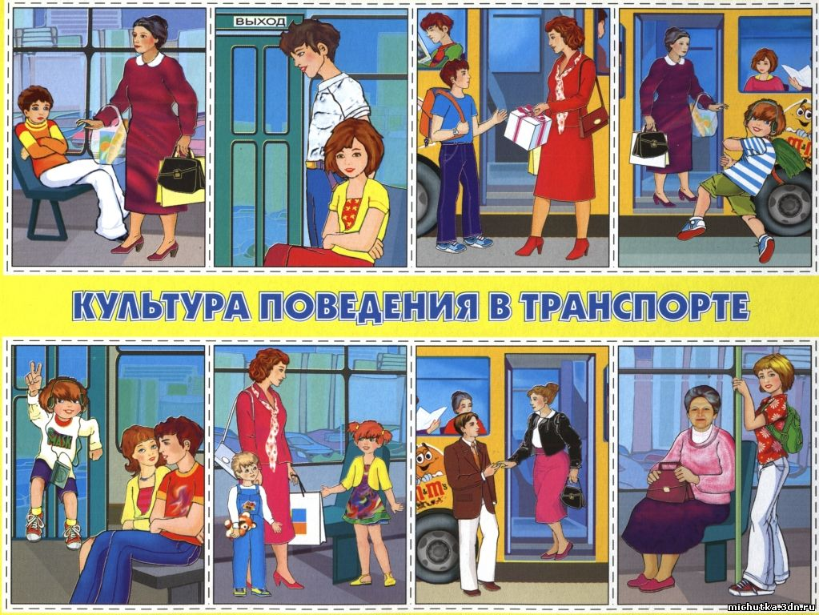
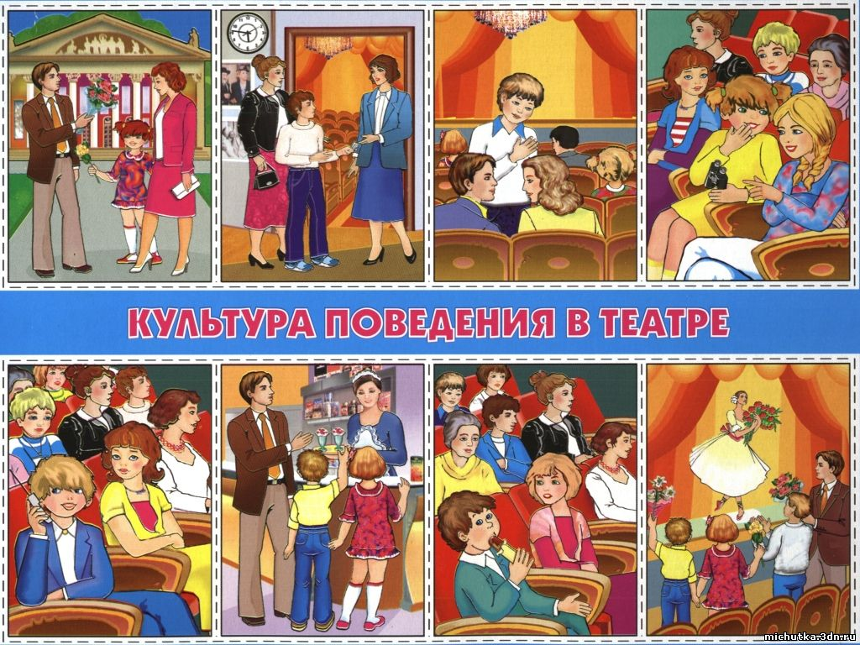
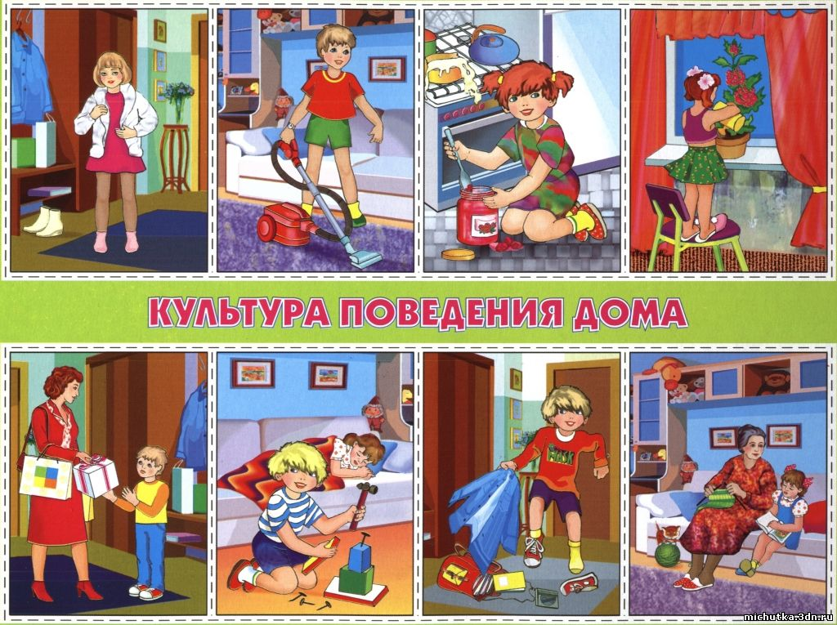
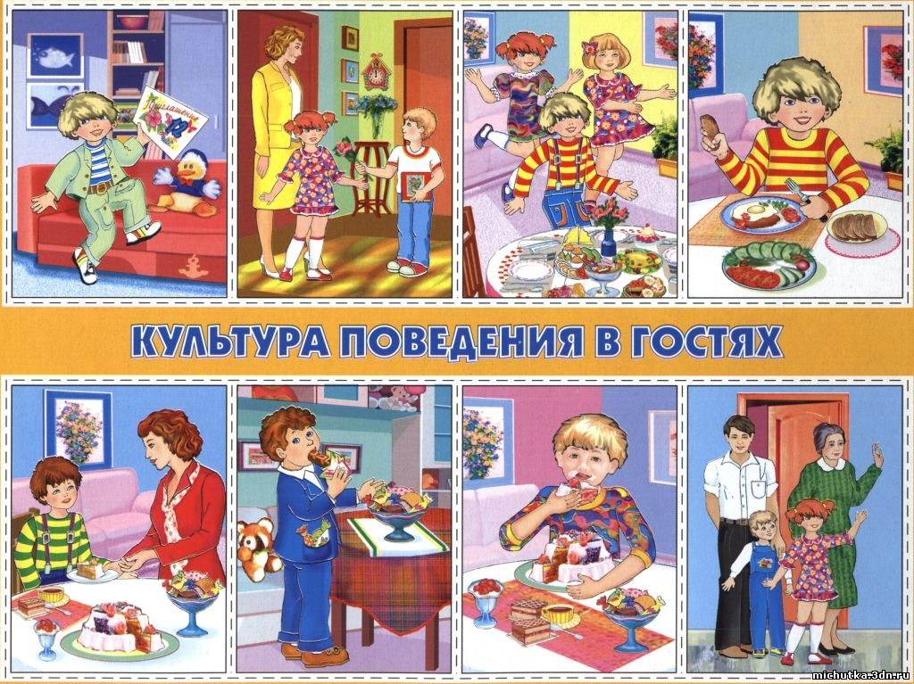
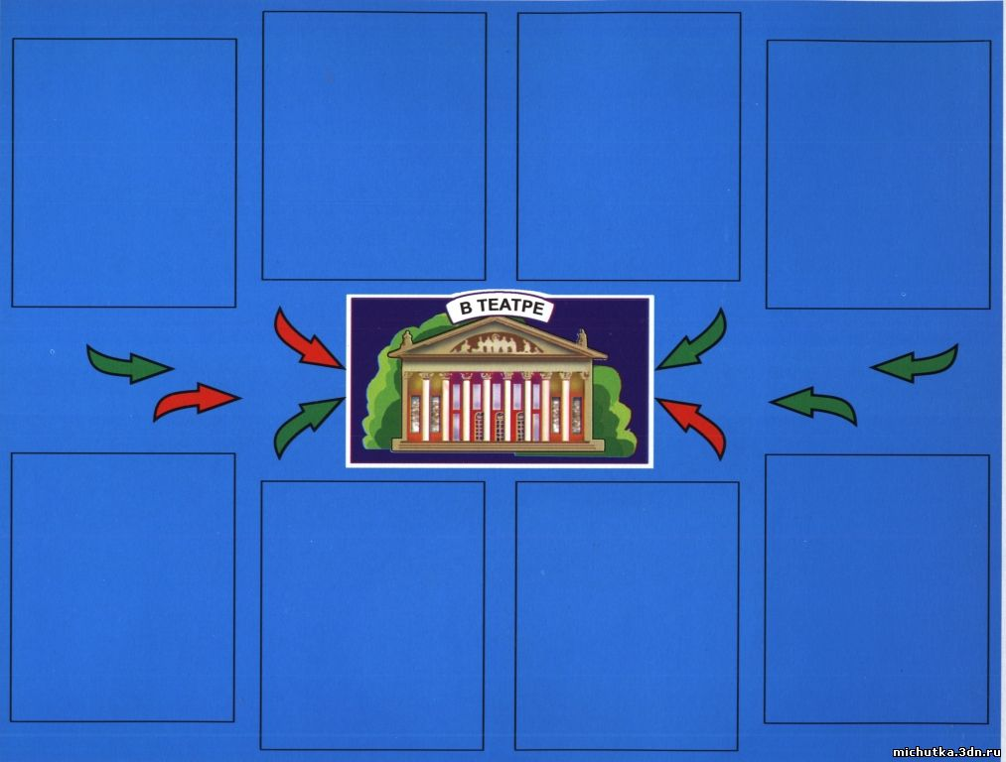
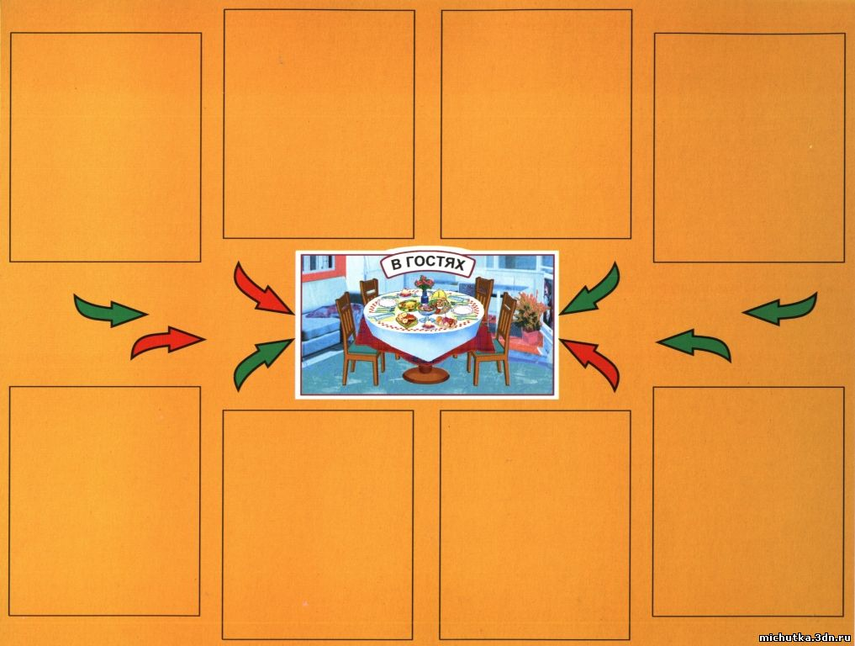
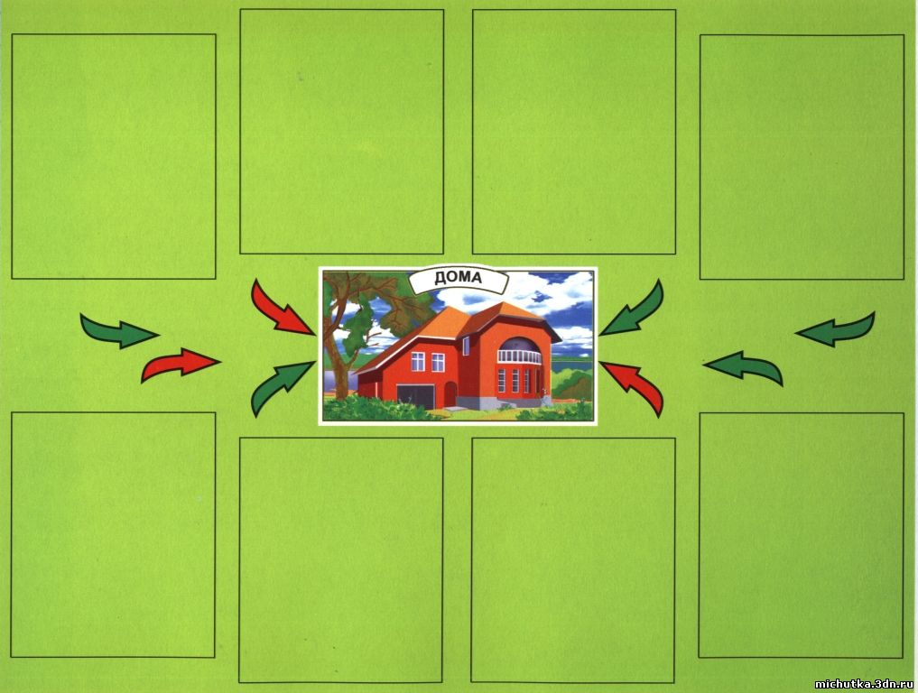
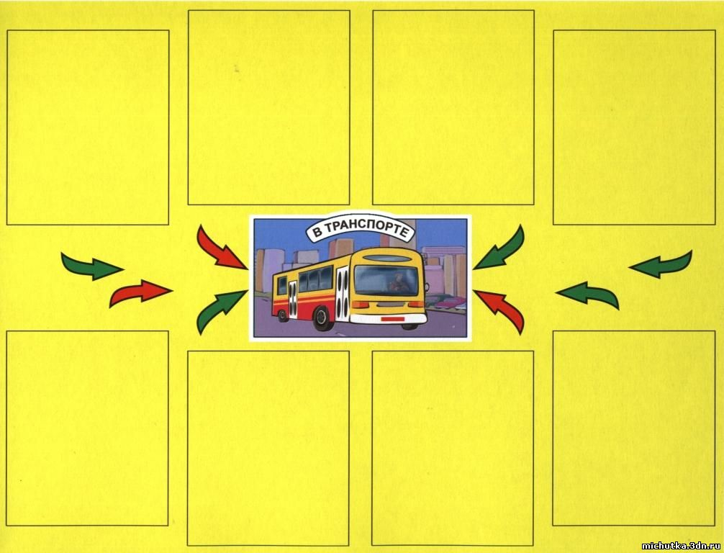

Дидактическая игра
«Сервировка стола»
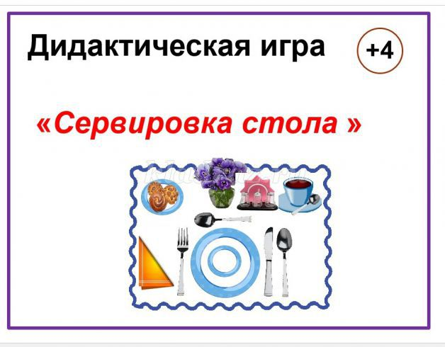
Данная дидактическая игра разработана для детей от 4 лет и позволяет закреплять правила сервировки стола без применения натуральных продуктов и предметов домашнего обихода для сервировки стола (столовой посуды, скатерти и пр.),. Рекомендуется использовать для игры в домашних условиях.
Цели и задачи:
Развивать способы ориентировки в пространстве с помощью наречий и предлогов (справа, слева , за, на); совершенствовать коммуникативные навыки в процессе взаимодействия взрослого с ребенком, а также с другими детьми; формировать у детей умение сервировать стол, применять столовую посуду по назначению; формировать представления детей о видовом многообразии однородных предметов (ложек) - разных по размеру, форме; закреплять знания определений большой, средний (по меньше), маленький (еще меньше); развивать речь, обогащать лексический словарь детей; закреплять знания о полезной и здоровой пищи (ЗОЖ); формировать мелкую моторику рук; развивать внимание, память, логическое мышление.
Ход игры:
Взрослый раздает ребенку для игры основу-поле (стол)

И предметы для сервировки стола, предлагая сервировать (накрыть) стол к обеду.
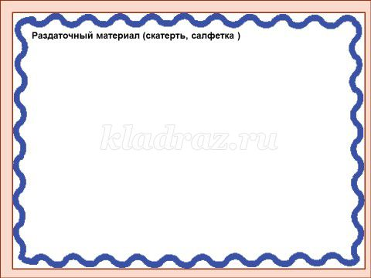

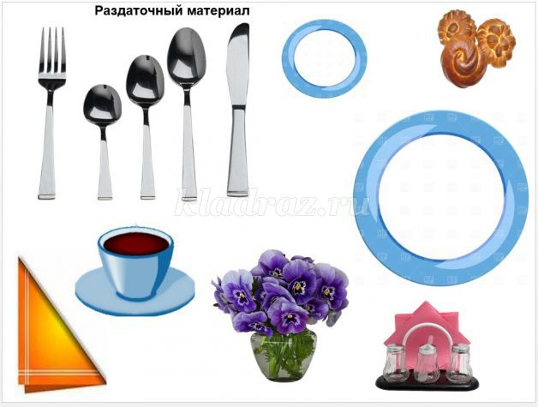
Ребенок выполняет задачу, взрослый задает вопросы о правилах поведения за столом (этика), о правилах ЗОЖ и о правильном питание, о правилах безопасности во время пользования столовыми приборами, закрепляя у детей умение сервировать стол, применять столовую посуду по назначению. Задавая вопрос «Где должна лежать та или иная ложка, развиваются способы ориентировки в пространстве с помощью наречий и предлогов (справа, слева, за, на)
Игру можно повторить несколько раз при этом взрослый раздает ребенку для игры основу-поле (стол)

Дидактическая игра:
« Одень куклу на прогулку»
Цель: закрепить и уточнить знания детей о предметах верхней одежды, о порядке их надевания; совершенствовать умение классифицировать одежду по пагоде, одежду для мальчиков и девочек.
Ход игры:
Воспитатель:
- Ребята, посмотрите, что изображено на этой странице?
- Мы видим мальчика, девочку, а ещё большой шкаф, в котором много разной одежды.
- А ещё, здесь есть солнышко и тучка.
-Мальчик и девочка, это брат и сестра, у них в шкафу беспорядок, они не аккуратно складывали свои вещи, и вот они собрались на прогулку, но при таком беспорядке, не могут понять, где и чьи вещи находятся, давайте им поможем.
(Воспитатель достаёт по одной вещи, дети говорят, кому она принадлежит. Вещи раскладываются в две колонки, после того, как вещи разложены, воспитатель говорит):
-Ребята, мы одеваемся на прогулку, в зависимости от того, какая на улице погода, давайте поможем подобрать детям одежду для прогулки, если на улице идёт дождь.
Дети называют предметы одежды для мальчика и девочки.
-А теперь давайте поможем детям одеться на улицу, если там светит солнце.
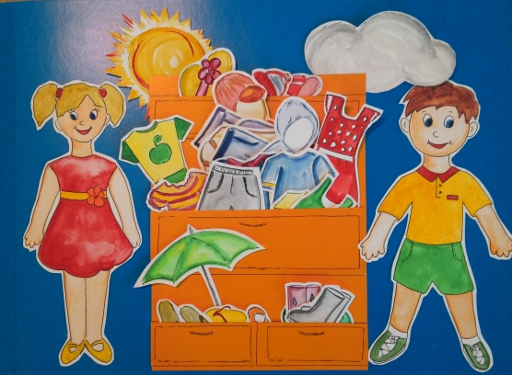
Дидактическая игра
«Найди различия»
Цель: Формировать умение сравнивать предметы, находить в них признаки сходства и различия; развивать произвольное внимание, наблюдательность, смекалку, связную речь.
Ход игры:
Воспитатель:
-Ребята, взгляните на эту картинку.
- Кто на ней изображен?
- А чем мальчик собирается заняться?
-Эти картинки очень похожи, но все-таки не одинаковые.
- Ваша задача найти различия.
-Что бы знать, сколько различий вы отгадали, я буду переставлять фишки, которые находятся сверху, вниз.
- Как только все фишки окажутся внизу, значит, вы нашли все различия.
Различия:
-В стаканчике стоит зубная щётка, на другой картинки её нет.
-На полочке лежит мыло, на другой картинки его нет.
-На одной картинке кран с холодной водой (синий, на другой с горячей (красный).
-Из крана идёт вода, на другой картинке нет.
-На картинке есть мыльные пузыри, на другой нет.
-Мальчик держит зубную щётку, мальчик держит мыло.
-У мальчика в руках зубная паста, на другой картинке её нет.
-На футболке синий прямоугольник, другая футболка белая.
-На шортах есть кармашек, на другой картинки нет.
-На картинке мальчик в носках, на другой без носок.
-Коврик без рисунка, на коврике волнистая линия.
-На полу лужица воды, на другой картинки её нет.
На полотенце есть красные кружки, на другом нет.
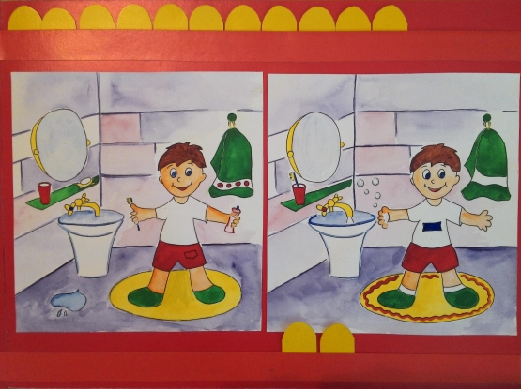

Дидактическая игра
«Хорошие, плохие поступки»
Цель: воспитывать в детях дружеские взаимоотношения, чувство самоуважения и уважения к другим, умение и желание прийти на помощь взрослым и сверстникам; обогащать нравственные представления детей на положительных примерах из жизни.
Ход игры:
Воспитатель:
- Много славных дел ждет нас в жизни, но прежде всего мы должны вырасти настоящими людьми: какими?
(Добрыми, смелыми, отзывчивыми, воспитанными, умными и т. д.)
- Еще какими?
(Вежливыми.)
-Вежливый человек всегда внимателен к людям. Но иногда ребята ведут себя грубо не только со сверстниками и чужими людьми.
Грубость, неуважительное отношение – признак плохого воспитания.
-Посмотрите, на этой страничке, разноцветные карточки, на которых нарисованы вопросительные знаки.
-Эти карточки закрывают картинки, на которых изображены дети в разных ситуациях, вам надо будет рассказать, где дети ведут себя хорошо, а где поступают плохо.
-Открыть карточки, нам поможет волчок (палочку нужно вставить в колёсико), какой цвет на волчке выпадает, карточку с таким цветом мы и будем открывать.
(Воспитатель крутит волчок, открывает карточки, дети рассказывают о том, что изображено на картинках.)
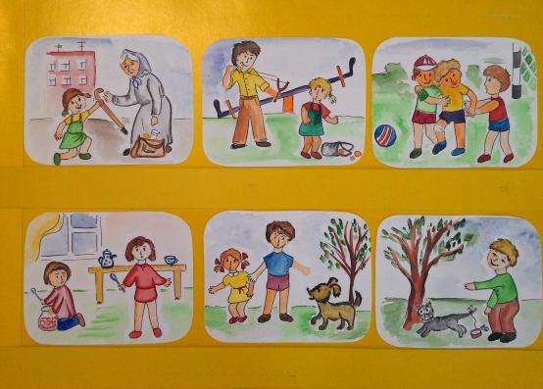
Дидактическая игра
" Эмоции"
Цель: Формировать социальную и эмоциональную сферу ребёнка- умение определять и различать человеческие эмоции и чувства; Развивать воображение
Ход игры:
Воспитатель:
Бывают чувства у зверей,
У рыб, цветов и у людей
Влияет без сомнения
На нас всех настроение!
-У всех у нас случается так, что нам бывает весело, или мы наоборот мы грустим или злимся, это называется настроение или эмоции. Как вы думаете, от чего меняется наше настроение?
-Настроение меняется от ситуаций, в которых мы с вами можем оказаться. Например, вас похвалили, и у вас стало хорошее настроение, а если вдруг вы плохо поступили и вас за это наказали, то и настроение, скорее всего у вас испортится.
-Посмотрите, на этой странички стоят человечки, которые повернулись к нам спиной, у них у всех разное настроение. Что бы узнать какое, кто- то из вас аккуратно достанет человечка, посмотрит на него, никому не показывая, и постарается изобразить ту эмоцию, которую выражает человечек, а нам с вами ребята надо будет её отгадать.
(Ребёнок достаёт человечка, изображает эмоцию, остальные дети отгадывают.)
Воспитатель: Мы открыли с вами всех человечков, давайте, теперь изобразим все вместе эти эмоции.
(Дети изображают:
-Радость
-Злость
-Веселье
-Грусть
-Удивление
-Застенчивость)
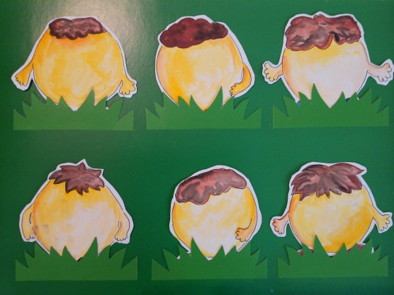

Приложение 3
Конспект НОД
Тема: «Путешествие в город Вежливости и доброты»
Цель: обучение детей общению в речевых ситуациях; воспитывать общую культуру поведения детей через обучение словесной вежливости; закрепить умение применять вежливые слова в различных ситуациях; развивать коммуникативные навыки общения со сверстниками, развивать связную речь ребенка;
Оборудование: карточки с названием станций, песня «Доброта», дерево, цветы, разрезные буквы для составления слова «Доброта», солнышки, тучки.
Форма проведения: беседа с элементами игры.
Ход занятия:
Организационный момент.
Здравствуйте ребята! У нас сегодня необычное занятие, к нам пришли гости. Давайте с ними поздороваемся.
Собрались все дети в круг
Я твой друг и ты мой друг!
Вместе за руки возьмемся
И друг другу улыбнемся!
А вместе с улыбкой подарим друг другу воздушный поцелуй. Но что бы он долетел до вашего друга, надо сдуть его с ладошки правильно. Сделать глубокий вдох через нос, а выдох через рот, на ладошку (элемент воздушной гимнастики). И гостям нашим отправим по воздушному поцелую.
Воспитатель с детьми садятся на стульчики.
- ребята, на адрес нашего детского сада, а именно нашей группы пришло письмо от Мальвины с Буратино.
«Ребята, здравствуйте! У нас случилась беда. Буратино случайно сломал золотой ключик и растерял все детали, и мы теперь не можем открыть ворота волшебного города Вежливости и Доброты. Помогите нам пожалуйста отыскать все детали и собрать ключик. За ранее спасибо. Мальвина!»
- Ребята, ну как вы готовы помочь Мальвине и Буратино?
- Ребята вы любите путешествовать?
- Тогда я приглашаю вас в путешествие по этому городу. В этом городе мы посетим следующие места:
1. Станция Вежливости.
2. Станцию Приветствий.
3. Станцию Доброты
Ребята, попробуйте догадаться на чем мы отправимся в путешествие:
Братцы в гости снарядились
Друг за друга уцепились
И помчавшись в путь далек
Лишь оставили дымок. (поезд)
-Правильно, это поезд. Занимаем свои места и отправляемся в путь.
Дети, строятся паровозиком и едут под песню «Доброта»
Станция Вежливости.
- Дети, перед вами стоит дерево, оно без цветов. Дерево зацветёт, если вы вспомните пословицы и поговорки о вежливости.
- Вежливости открываются все двери.
- Ласковое слово и кошке приятно.
- Слово жжёт хуже огня.
- Доброе слово лечит, а злое калечит.
- Плохое слово, что грязная вода.
- Ласковым словом и мёд растопишь.
- Ласковое слово самому ни чего не стоит, а другому многое дает.
- Молодцы! Видите, наше дерево зацвело. И мы получаем первую деталь.
Ведь вежливость - это умение вести себя так, чтобы другим было приятно с тобой общаться.
На этой станции вас ждет еще одно задание. Я вам сейчас раздам листы, на них есть различные ситуации и два круга красного и зеленого цвета. Ребята, мы с вами знаем, что обозначают эти цвета на светофоре. Красный говорит, что идти нельзя, то есть запрещающий цвет. А зеленые – разрешает. У вас так же есть два карандаша красного и зеленого цвета. Ваша задача, рассмотреть все ситуации и провести линии от картинки к кругу нужного цвета.
Посмотрите, как это сделаю я (стоит мольберт, на нем две картинки и два круга. Воспитатель рассматривает ситуации и проводит линии).
Ребята, а теперь кто ни будь расскажите, почему вы выполнили именно так.
Молодцы! Вы получаете еще одну деталь.
Ну что ребята, пора двигаться дальше. Кто помнит какая у нас следующая станция? (Станция Приветствий).
- Скажите, ребята, когда люди встречаются, то с каких слов обычно начинают свое общение?
Дети: Со слова "Здравствуйте".
- Правильно, люди начинают знакомиться со слова «здравствуйте».
Далее разыгрывается ситуация: «Сидит девочка. К ней подходит мальчик, говорит: «Здравствуй!» А другой мальчик говорит: «Здравствуй, Настя!».
- Какое приветствие вам понравилось? Почему? (Ответы). Да, оказывается, наши имена – тоже настоящие волшебники. Почему? (Обращаются именно к тебе, тебя помнят.) Значит, при приветствии надо и назвать того, с кем здороваешься, по имени.
- А что же значит простое, обыкновенное слово "здравствуйте"?
"Здравствуйте" - это значит будьте здоровы.
Вот поэтому говорят, что слово "здравствуйте" - это волшебное слово, которое может помочь человеку в исцелении.
- А какие еще волшебные слова вы знаете?
У меня есть солнышко, но у него нет лучиков. Ребята, хотите каждый подарить ему по лучику? Тогда надо произнести волшебное слово и приклеить лучик к солнышку.
Дети: Здравствуйте, желаю удачи, простите, будьте любезны, не стоит благодарности, очень рад, очень приятно, всего вам доброго, не стоит труда, спасибо, пожалуйста и т. д.
- Молодцы! Сколько волшебных слов вы знаете! И за это получаете деталь!
- А сейчас отдохнём и поиграем (физкультминутка).
Игра «Будь внимателен»
. - Я буду просить вас исполнить задание, но выполнять их надо только тогда, когда я назову "волшебное слово".
Встаньте, пожалуйста!
Поднимите руки!
Будьте добры, похлопайте в ладоши!
Потопайте.
Попрыгайте, пожалуйста.
Будьте любезны, руки вперед.
Опустите руки, пожалуйста.
Будьте добры, наклоните голову вперед.
Наклоните, назад, пожалуйста.
Влево.
Вправо.
Будьте любезны, садитесь на свои места.
Молодцы! Еще одна деталь в ваших руках!
- Ну, а мы двигаемся дальше. Как незаметно время ушло в пути.
Впереди осталась всего одна станция Доброта.
Ребята, а что такое доброта?
Ребята послушайте, высказывания великих людей, о том что такое доброта.
Доброта это отзывчивость, сочувствие, дружеское расположение к людям; все положительное, хорошее, полезное. (Ле0в Толстой)
Доброта это вещь удивительная. Она сближает, как ничто другое. Доброта избавляет нас от одиночества, душевных ран и обид (В. Розов).
Ой ребята, кто то идет.
Входит в группу Мальвина и буратино.
М. Здравствуй Буратино.
Б. Здравствуй Мальвина.
М. Что то ты не веселый сегодня? Может быть задание не выполнил?
Б. Плохо я справился с заданием.
М. Почему?
Б. Потому что не умею себя сдерживать.
М. А как ты думаешь приятно людям с тобой разговаривать, когда ты сердитый?
Б. Вот еще! Кто не хочет пусть со мной не разговаривает. Плакать не буду.
М. Буратино! Ответь пожалуйста каким тоном ты разговариваешь?
Б. Что значит каким? Обыкновенным!
М. Я заметила, что ты разговариваешь таким тоном не только с ребятами, но к сожалению и с папой Карло.
Б. Может быть я иногда и говорю немного громко и капризно, зато я хороший товарищ; всем помогаю, люблю всех веселить, только некоторые шуток не понимают. Вот вчера, например, иду и вижу Пьеро поскользнулся и упал. Я конечно начал смеяться и спросил «ну как посадка прошла»? Он обиделся почему то и ушел. Я ведь развеселить его хотел. Не хорошо он поступил Мальвина?
М. Я думаю, ты поступил плохо. Нужно всегда подумать вначале: не обидишь ли ты человека тем что ты ему скажешь. Не зря говорят: «Доброе слово лечит – плохое калечит». Нужно следить за своими словами.
Б. Я разве один так разговариваю? Да я можно сказать у ребят учусь. Потому что многие из них похожи на меня. Разве не так? Да, да я сам слышал как из за какой то мелочи называют друг друга грубыми словами, дразнятся, не уступают друг другу. А иногда смеются над неудачами товарища.
М. Ребята, давайте вы себя так ведете?
Давайте не будем спорить кто хуже себя ведет, а просто станем добрее?
И последнее задание для вас, вам нужно будет восстановить слово, все буквы перепутались. (Дети собирают слово «доброта»).
- Молодцы, ребята, вы справились со всеми испытаниями, которые встречались на вашем нелегком пути, и поэтому двери волшебного города Доброты и Вежливости для вас открыты. Добро пожаловать!
- А, так, как этот город волшебный, давайте станем, ребята, тоже добрыми волшебниками для окружающих людей, подарим им немного радости, счастья и тепла и мы сами станем от этого счастливее!
IV. Итог занятия.
- В заключение нашего занятия, давайте, ребята, еще раз вспомним, о чем мы сегодня говорили? Чему научились? Что нового узнали?
Дети: О доброте, о вежливости о добрых и вежливых поступках, о волшебных словах.
- Молодцы, ребята, вы сегодня хорошо потрудились!
Всякой встрече грозит расставанье,
Но увидимся с вами опять.
Так приятно сказать "до свиданья!",
Чтобы " здравствуйте" завтра сказать.
- Ну вот, пришло время прощаться.
- Мне бы хотелось узнать, ребята, с каким настроением вы уходите с сегодняшнего занятия.
- Я хочу, чтобы вы сами дали оценку нашему занятию. Перед вами лежат солнышки и тучки.
- Кому было интересно на занятии, кто узнал много нового и интересного, у кого хорошее настроение поднимите солнышко, а кто скучал на занятии, кому было неинтересно - поднимите тучку.
- На этом наше занятие окончено. Спасибо за внимание! До новых встреч!

Конспект НОД
Тема: «Доброе слово и кошке приятно»
Цель: Учить детей способом общения между людьми на основе знания этикета, правилам ведения диалога (разные приемы, средства и методы вежливого общения). Развивать умение употреблять слова приветствия и благодарности, способность преодолевать застенчивость и скованность. Формировать выразительные средства общения (интонацию, мимику). Воспитывать потребность в доброжелательном общении; необходимость в общении друг с другом.
Материал: Маски – шапочки разных животных, игрушечный заяц, котенок. «Цветок добрых слов». Большой лист белой бумаги, на котором точками нарисован контур сердца.
Ход занятия.
Дети сидят на ковре. Я организую игру: «Пора вставать».
Мои детки, мои детки
Мои детки крепко спят,
Мои детки, мои детки
Потихонечку сопят.
Вот так!
Дети закрыв глаза, делают шумный вдох носом, выход ртом «Хооо!» (несколько раз).
«Солнце встало! Хватит спать!
Хватит спать! Пора вставать!»
Дети «просыпаются» и, встав на носки и подняв руки вверх, делают вдох. Затем, быстро опустив руки вдоль туловища и опустившись на всю ступню, делают выдох.
Воспитатель: Проснулись! Улыбнулись! Здравствуйте!
Дети отвечают словами приветствия, улыбками или кивком головы и вместе с воспитателем говорят:
«Солнце встало! Хватит спать!
Хватит спать! Пора вставать!
Здравствуйте»
Дети выстраиваются в круг берутся за руки, играют в игру «Не сердись, улыбнись!» Каждый ребенок поворачивает голову к рядом стоящему ребенку, смотрит ему в глаза и говорит, ласково, улыбаясь: «Не сердись, улыбнись». Игра заканчивается, когда все дети обратятся друг к другу с этой просьбой.
Воспитатель: К нам в гости пришел зайчик. Он очень хочет поздороваться с каждым из вас. И вы тоже, наверное, хотите поздороваться с ним? Но учтите: каждый должен сделать это по разному, по своему. Дети подходят и приветствуют зайчика, каждый по своему: кланяются, улыбаются, произносят добрые слова.
Воспитатель: Что вы можете сказать о том, как себя чувствует зайчик? Объясните свое мнение. (ему хорошо, он радуется, улыбается, потому что он понял, что мы рады ему, любим его, он у нас не чужой). Давайте и мы улыбнемся зайчику и друг другу еще раз. А что вы сейчас чувствуете? Почему? Верно, это от того, что мы стали с вами добрыми волшебниками. А какие волшебные слова вы знаете? (Здравствуйте! Доброе утро! Мы тебе рады! И т. п.).
Читаю стихотворение Н. Красильникова.
Придумано кем-то просто и мудро,
При встрече здороваться:
Доброе утро!
Доброе утро! Солнцу и птицам
Доброе утро! – улыбчивым лицам.
И каждый становится добрым, доверчивым…
Пусть доброе утро длится до вечера.
(Далее дети разыгрывают и обсуждают игровую ситуацию:
«Сидит девочка. К ней подходит мальчик, говорит: «Здравствуй»! К другой девочки подходит другой мальчик. Он говорит: «Здравствуй, Вера!»)
Воспитатель: Какое приветствие вам больше понравилось? Почему? (Ответы)
Да, оказывается, наши имена – тоже настоящие волшебники. Почему? (обращается именно к тебе, тебя помнит). Значит, при приветствии надо сказать не только «Здравствуй», но и назвать того с кем здороваешься, по имени.
Проводиться игра «Поприветствуем друг друга». Дети встают в круг. По очереди каждый выходит в центр, и дети обращаются именно к нему и с приветствием типа: «Здравствуй, Никита! Как красиво ты сегодня причесан!» (У каждого ребенка надо найти и отметить что –нибудь хорошее.)
Воспитатель: Здороваются друг с другом не только люди, но и даже животные и даже растения. Как же здороваются животные? (Воспитатель разбивает детей на пары, дает маски- шапочки животных. Дети показывают, как здороваются «их» животные, используя разную интонацию, мимику, жесты. Затем все играют в игры.
Игра: «Утка, утка, утка, гусь!»
Дети становятся в круг. Водяной обходит их, приговаривая: «Утка, утка, утка, гусь!» Тот, на ком заканчивается считалка, берет водящего за руки и они вместе приветливо, ласково говорят:
«Доброе утро! Добрый день! Добрый вечер!». Затем бегут по кругу, но в разные стороны. Тот, кто не успеет занять свободное место в кругу, становится водящим.
Игра: «Пожалуйста».
Дети и воспитатель встают в круг. Воспитатель показывает какое –нибудь движение, прикасается ладонью к рядом стоящему ребенку и говорит: «Пожалуйста!» Тот отвечает «Спасибо» - показывает такое же движение. Все повторяют его несколько раз. Затем ребенок «Передает» движение следующему, говоря: «Пожалуйста!» - и прикасаясь к нему ладонью, игра продолжается до тех пор, пока все дети по очереди не «передадут» друг другу движение.
Воспитатель: Зайчонок очень доволен: вы умеете здороваться, умеете говорить «Волшебные слова». А кто знает, как надо правильно предлагать что-то? Забыли? Сейчас вспомним. Зайчик к нам в гости пришел не один. Он привел с собой котенка. Вот он. Давайте рассмотрим его. Какой он? (Дети рассматривают котенка, трогают его подбирают для него слова: беленький, пушистый, мягкий, ласковый. Бережно, осторожно передают его друг другу, соблюдают правила вежливости: передавать прямо в руки, глядя в глаза тому, кому передают, ласково называя его, например: «Дашенька, возьми, пожалуйста! Спасибо»)
Воспитатель: Случается, вы обижаете друг друга, ссоритесь…
Давайте устроим конкурс: кто придумает лучший способ примирения? (Ответы детей).А вот автор стихотворения «Поссорились» А.Кузнецов предлагает такой способ:
Дам ей мишку, извинюсь,
Дам ей мячик, дам трамвай
И скажу: «Играй давай»
Так как же нужно поступить и что надо сказать, если случайно обидел товарища? (Ответы детей)
А еще зайчик принес из леса цветок. Необыкновенный. Он называется «Цветок добрых слов». На каждом его лепестке живут добрые слова, с которыми обращаются к родным людям: маме, папе, бабушке, другу, а так же к себе. Давайте произнесем эти слова. Показывает лепестки- дети называют добрые слова.
Воспитатель: Какими счастливыми стали люди, которые услышали эти слова. Как радостно забилось их сердце! Давайте преподнесем им еще один сюрприз. Соединим точки вот на этом листе, расколдуем рисунок. (Дети соединяют точки и получают изображение сердца). Это сердце очень счастливое, доброе, нежное: оно услышало много хороших слов. Покажите это!
(Дети под музыку раскрашивают сердце. Выполнение коллективной работы еще больше сближает их).
Конспект НОД
Тема: «Уроки этикета»
Цель: Формирование представлений воспитанников об этических нормах и ценностях принятых в обществе.
Материал: Слайды сюжетных картинок, цветочка с лепестками; магнит, сигналы с лицами разной мимики. мяч, листочки с цифрами от 1 до 7,карандаши.
Предварительная работа: Рассматривание наглядно-дидактического пособия «Что такое хорошо, что такое плохо». Р. С. Буре «Как поступают друзья». Беседы по книге Е. Черенковой. «Уроки этикета и вежливости». Чтение худ.лит-ры: В. Катаев. «Цветик-семицветик»; В. Осеева. «Волшебное слово»; С. Маршак «Жадина». Просмотр мультфильмов; Уроки бабушки Совы»; Цветик –семицветик».

Ход НОД:
В -ЛЬ: Ребята, к нам пришли гости. Давайте поздороваемся с ними и подарим друг другу улыбки.
Упражнение; «Подари улыбку»
Ребята, встанем в круг, и каждый, глядя соседу в глаза, подарит ему самую добрую и приветливою улыбку. Я начну первая передавать улыбку, а вы продолжите. (в- ль поворачивается к ребенку, который стоит справа, протягивает ему ладонь и улыбается. Ребёнок, кладёт свои ладони сверху, улыбается в ответ. Затем, он поворачивается к соседу и повторяет действие пока улыбка не вернуться к воспитателю.)
В - ль; Вот мы и подарили друг другу хорошее настроение. Мне так приятно было видеть ваши добрые улыбки.
В - ль: Ребята, как вы думаете, что это такое? (середина цветка)
Что случилось с нашим цветком? Почему он грустный?
Ребята, подул сильный ветер и разноцветные лепестки цветка разлетелись по всей группе. Чем мы можем ему помочь? (собрать лепестки)
1. Вот красный лепесток, он называется - лепесток вежливости.
Он предлагает нам рассмотреть картинки. Посмотрите и скажите, какие можно здесь подобрать вежливые слова.
(слайды)
Картинка «Как девочка угощает мальчика мороженым»
-Как вы думаете, какой диалог мог состояться у детей? Что говорит девочка? (Возьми, пожалуйста; угощайся, пожалуйста; ешь на здоровье).
Картинка «Как мальчик предлагает дедушке сесть на сидение в автобусе».
-Какие вежливые слова говорит мальчик? (Садитесь, пожалуйста; присаживайтесь, пожалуйста.) Что ответил дедушка? (Большое спасибо, благодарю тебя.)
Картинка «Встреча двух друзей.»
-Как друзья приветствуют друг друга? (Привет, здравствуй.)
Как можно приветствовать друга,если встретишь его утром, вечером, днём?» (ответы детей.)
О вежливых словах прочитает стихотворение Кристина К. .
Утром, подойдя к окну
«Здравствуй»! - солнышку кричу
И ещё немало раз
За день повторю;
«Добрый день», иль «В добрый час»
«Вас за всё благодарю».
Друга встречу - то ему
Крепко руку я пожму.
Книгу даришь кому-либо,
Скажет он тебе «Спасибо»
Ты пожалуйста ответь
Улыбнувшись, прошепчи,
Расставаясь с кем-то, где-то,
«До свиданья» говори.
В –ль: Молодцы, ребята, сколько, много вы знаете вежливых слов, лепесток возвращается к своему цветку.
2: -Посмотрите, а вот оранжевый лепесток - это лепесток доброжелательности.
А что значит быть доброжелательным? (всем желать добра).
В - ль: - Ребята, а какие слова должен доброжелательный человек говорить, мы сейчас с вами проверим.
1. Назовите только слова приветствия (здравствуйте, добрый день и т. д.).
2. Назовите только слова благодарности (спасибо, благодарю).
3. Назовите только слова извинения (извините, простите, жаль, сожалею).
4. Назовите только слова прощания (до свидания, до скорой встречи, спокойной ночи).
В - ль: Молодцы, вы справились, и этот лепесток возвращается к своему цветочку.
3. Жёлтый лепесток -это лепесток «Хороших поступков».
Слайды:
ВОПРОСЫ:- Как поступить, если мимо проходит женщина с коляской, в которой спит малыш?
-Если женщина с тяжёлыми сумками в руках, не может открыть дверь и выйти из магазина?
-Если съел конфету и у тебя остался фантик?
-Если ты гуляешь во дворе, и мимо проходит твоя мама с хозяйственной сумкой?
Посмотрите, и красный лепесток вернулся к цветку.
4.В - ль: Смотрите зеленый лепесток- это лепесток «Хорошие манеры». Что такое «Хорошие манеры»?
Хорошие манеры - это основы поведения воспитанного человека в обществе.
-А вы владеете хорошими манерами? А мы сейчас проверим.
Игра» Хорошо - плохо»
В - ль: Я буду перечислять различные манеры поведения, а вам нужно при помощи сигналов показать, это хорошо или плохо. Если хорошо,то вы поднимите вверх сигнал с улыбающимся человечком, если плохо - сигнал с грустным человечком.
1. Привычка очень громко разговаривать.
2. Неряшливость в одежде.
3. Прикрывание рта рукой, когда кашляешь.
4. Внимательное, вежливое общение с людьми.
5. Приветствовать знакомых, при встрече.
6. Оскорбление окружающих людей.
7. Уступить место пожилому человеку в транспорте.
8. Мальчики дерутся.
Посмотрите, и этот лепесток вернулся к цветку.
5.В - ль: Лепесток голубой - это лепесток «Дружбы».
Ребята, а вы дружные? Я должна в этом убедиться. Мы будем передавать мяч друг другу и говорить слова, каким должен быть друг.
Дети : (добрым, верным, честным, преданным, смелым, надёжным, отзывчивым, внимательным).
В - ль: Вижу, вы знаете, что значит быть настоящий другом.
А может, кто ни будь, знает пословицы о дружбе?
-Друзья познаются в беде.
-Дружбу помни, а зло забывай.
-Нет друга, так ищи, а нашёл, береги.
-Дружба стекло – разобьётся,не сложишь.
-Крепкую дружбу и топором не разобьёшь,
В - ль: О каком секрете дружбы нам говорят эти пословицы.
Правильно, о том, что дружбой надо дорожить, её ценить. Все эти пословицы действительно рассказывают о том, как надо дружить.
Ф - ка: Магнит.
В – ль (показывает магнит со скрепками) Как называется этот предмет?
-Он притягивает к себе разные железные предметы.
-Иногда бывает так, что человек становиться магнитом, к нему тянуться другие люди.
-Как вы думаете, к какому человеку тянуться другие люди? (к доброму, отзывчивому, чуткому, хорошему).
Предлагаю каждому из вас побыть магнитом.
Описание игры; (дети произвольно двигаются под спокойную музыку, когда вос-ль называет имя ребёнка, все собираются вокруг него, ласково касаются его рукой и говорят добрые слова. Если кто-то не хочет, чтобы его касались рукой,он выставляет перед собой ладони, тогда дети встают рядом с ним и говорят добрые слова.
6. Лепесток синий - это лепесток «внешний вид».
-Ребята, а что такое внешний вид?
-В понятие внешний вид входит одежда, причёска, как одет человек.
-Какой должна быть одежда? (чистой, удобной).
-Когда человек выглядит нарядным? (когда он чист, опрятен).
Ребята предлагаю вам поработать в тетрадях.
-Я называю варианты ответа, а вы ставите красный кружочек –да, синий кружочек –нет.
-Я считаю,что моя одежда должна быть прежде всего:
1. Дорогой. 4. Чистой. 7. Аккуратной.
2. Опрятной. 5. Разорванной.
3. Модной. 6. Новой.
-Ребята, так какой должна быть одежда.
(опрятной, чистой, аккуратной)
-И тот лепесток вернулся к цветку.
7. Лепесток фиолетовый - это лепесток «Хороших привычек».
-Чтобы вернуть лепесток к цветку, по играем в игру с мячом.
-Я буду бросать мяч, а вы будете называть хорошая привычка или плохая.
-Мыть руки перед едой.
-Чистить зубы перед сном.
-Грызть ногти.
-Пользоваться носовым платком.
-Дразнить и обзывать детей.
-Стричь ногти.
-После сна умываться.
-Расчесываться.
-Ковырять в носу.
-Молодцы, ребята, все привычки определили, и вот последний лепесток возвращается, к своему цветку. (Меняю мимику цветка).
-Ребята, посмотрите как повеселел наш цветок. Он очень рад, что вы хорошо знаете правила этикета.
Стихи: 1. Что такое этикет?
Мы сейчас даём ответ-
Это правила такие,
Надо знать их с малых лет.
2. Что сказать, когда войти.
Как в гостях себя вести.
Что с волшебными словами
Делать дома и в пути.
3. Если вежливым стать,
И воспитанным быть
То всегда и всюду будут
Уважать вас и любить.
-Ребята, давайте ещё раз повторим каким должен быть человек? (вежливым, доброжелательным, дружелюбным).

